Africa: national reports
Country | Latest national report | Year of submission | Note
Algeria | 5th | December 2014 | Generic information
Angola | Fourth NR | 2009 | Generic mention of lack of financial resources
Benin | Fifth NR | January 2014 | Objectif 20
Botswana | Fifth NR | 2015 | Generic comment
Burkina Faso | Fifth NR | July 2014 | See compilation
Burundi | Fifth NR | March 2014 | See compilation
Cabo Verde | 4th | November 2009 | Generic comments
Cameroon | 5th | March 2014 | none
Central African Republic | Fourth NR | January 2010 | No relevance
Chad | 5th | April 2014
Comoros | 5th | June 2014 | generic
Congo | Fifth NR | March 2014 | None
Côte d'Ivoire | Fifth NR | March 2014 | None
D.R.Congo | Fifth NR | June 2014 | Generic comment
Djibouti | 5th | March 2014 | none
Egypt | 5th | 2014 | Generic information
Equatorial Guinea | 5th | March 2014 | Generic
Eritrea | 5th | August 2014 | No
Ethiopia | 5th | May 2014 | Generic comment
Gabon | 2nd | January 2004 | No relevance
Gambia | 5th | May 2014
Ghana | 4th | undated | generic
Guinea | 5th | September 2014 | See compilation
Guinea-Bissau | 5th | 2014 | no
Kenya | 4th | 2009 | generic
Lesotho | 4th | December 2009
Liberia | 5th | April 2014 | no
Libya | 4th | 2010 | no
Madagascar | 5th | April 2014 | See compilation
Malawi | 5th | July 2014 | generic
Mali | 5th | May 2014 | See compilation
Mauritania | 5th | May 2014 | See compilation
Mauritius | 5th | April 2015 | none
Morocco | 5th | May 2014 | generic
Mozambique | 5th | 2014 | generic
Namibia | 5th | 2014
Niger | 5th | Feb. 204 | See compilation
Nigeria | 5th | March 214 | See compilation
Rwanda | 5th | March 2014
São Tomé and Príncipe | 5th | April 2014 | no
Senegal | 5th | March 2014
Seychelles | 5th | 2014
Sierra Leone | 5th | October 2014 | no
Somalia | 5th | February 2014 | no
South Africa | 5th | March 2014
South Sudan
Sudan | 5th | 2014
Swaziland | 5th | 2014
Togo | 5th | April 2014
Tunisia | 5th | July 2014
Uganda | 5th | March 2014
United Republic of Tanzania | 5th | May 2014
Zambia | 5th | June 2015
Zimbabwe | 5th | August 2014

Algeria
8. Ressources financières
Les programmes d’investissement sont financés essentiellement par l’Etat. Il ya lieu également de préciser le renforcement d’une coopération active par les institutions algériennes soit dans le cadre d’accords bilatéraux, ou multilatéraux. Les financements nationaux (MATE-FEDEP et MADR-DGF), des fonds de la coopération bilatérale (France/FFEM) et d’organisations régionales (CAR ASP/PNUE) ou internationales (PNUD,FAO, FEM, Banque Mondiale, FIDA) contribuent à renforcer le cadre général de la protection de la diversité biologique de l’Algérie à travers l’amélioration des connaissances et de l’expertise, l’élaboration de plans de gestion et la mise en oeuvre d’actions démonstratives sur le terrain, ainsi que des programmes de sensibilisation du public. A titre illustratif, il y a lieu de citer le programme PNUD qui apporte un appui financier à la planification nationale sur la diversité biologique et la mise en oeuvre en Algérie du plan stratégique de la convention sur la diversité biologique 2011-2020 et des objectifs d’Aichi. L’Union Européenne, a de son côté, mobilisé en 2013 un financement conséquent visant, entre autre, à préserver la biodiversité et les écosystèmes naturels côtiers de la région algéroise dans le cadre du Programme d'appui à la politique sectorielle de l'environnement en Algérie (PAPSE) à hauteur de 34 millions d'euros en appui au financement national, qui est de 20 millions d’euros.
Les résultats attendus sont les suivants:
• renforcement de la stratégie sectorielle pour l'environnement
• renforcement institutionnel (volet horizontal)
• aménagement intégré à l’échelle des bassins versants de la région littorale algéroise (PACZCA)
Divers Fonds, institués pour la mise en oeuvre de la politique nationale de protection de l’environnement et de développement durable, sont sollicités pour financer ces projets, notamment le: Fonds national de régulation et de développement agricole (FNRDA) ; Fonds pour la lutte contre la désertification et pour le développement du pastoralisme et de la steppe (FLDDPS) ; Fonds pour l’environnement et la dépollution (FEDEP) ; Fonds spécial de développement des régions du Sud (FSDRS) ; Fonds national pour la protection du littoral et des zones côtières ; Fonds spécial pour le développement économique des hauts plateaux (FSDEHP) ; Fonds de développement rural et de mise en valeur des terres par la concession (FDRMVTC) ; Fonds national de développement de la pêche et de l’aquaculture (FNDPA) ; Fonds national de l’aménagement du territoire et du développement durable (FNAT-DD). Certains de ces Fonds ont effectivement accordé des appuis financiers à la mise en oeuvre d’actions en faveur de la conservation de la diversité biologique. Ainsi : Le Fonds National pour le Développement Agricole et Rural a accordé des aides à certaines productions telles l’arboriculture rustique (oliviers, figuiers, amandiers, pistachiers, …), à l’agriculture biologique, à l’élevage ovin, caprin et camelin, à l’apiculture … Le Fonds de Lutte contre la Désertification et le Développement du Pastoralisme a financé des opérations de protection et de valorisation des milieux naturels, de la flore et de la faune. Le Fonds pour le Développement rural et la mise en valeur des terres par la concession a financé des projets de proximité dans les régions steppiques et sahariennes. Le Fonds pour la Lutte contre la Désertification et le Développement du Pastoralisme et de la Steppe a accordé des subventions destinées au financement d’actions de préservation et de régénération des parcours steppiques, d’organisation du pastoralisme, d’amélioration et de valorisation des produits de l’élevage en steppe.

Benin
Objectif 20 En ce qui concerne la mobilisation des ressources financières, il faut dire que les partenaires techniques et financiers ont été d’un grand soutien pour le Bénin dans la mesure où presqu’aucun des projets n’a été financé à 100% par le budget national. La conservation de la biodiversité n’est pas une activité économique rentable qui peut s’auto financer au Bénin. Les ressources publiques nationales n’arrivent pas à couvrir toutes les charges de gestion. Les parcs génèrent des recettes propres, mais insuffisantes d’où la nécessité de procéder au financement à long terme des Parcs Nationaux du Bénin. Dans ce cadre un nouveau Projet d’Appui à la Gestion des Aires Protégées (PAGAP) à vue le jour depuis Février 2012. D'un coût total d'environ 3 milliards 285 millions de francs CFA (environ 6,57 millions de dollars américains), conjointement financé par la Banque mondiale, le Fonds mondial pour l'Environnement (FEM) et la Coopération financière Allemande (KFW), ce projet étudiera également pendant son exécution les possibilités d'extension du réseau des aires protégées, notamment au centre et au sud du pays, et préparera la mise en place d'un mécanisme financier pour la prise en charge durable des coûts récurrents de la gestion des réserves de faune. Les objectifs du Millénaire pour le Développement approuvé par tous les pays, portent en son point 7 la préservation de l’environnement. Cependant, il est reconnu que la pauvreté des peuples est l’un des facteurs de pression sur les ressources naturelles ; rendant ainsi le point 1 des OMD, un objectif dont l’attente détermine celle du 7. Les résultats de la mise en oeuvre des SPANB et d’autres programmes montrent que malgré les efforts accomplis dans le sens de l’atteinte de ses objectifs, beaucoup d’efforts restent encore à être fournis au Bénin. En effet, les progrès vers les cibles des Objectifs du Millénaire pour le développement (OMD) sont lents et la plupart des objectifs ne seront pas atteints d’ici 2015. Le Bénin a donc été encouragé par les nations unies à se lancer dans « l’Initiative 1000 jours pour la réalisation des OMD» et à redoubler ses efforts au cours du triennal 2013-2015, afin d’atteindre significativement les cibles des OMD encore à la traine. De plus il a été crée au Bénin depuis Octobre 2013 un Ministère spécial Chargé de la Coordination et de la Mise en OEuvre des Politiques des Objectifs du Millénaire pour le Développement (OMD) et des Objectifs de Développement Durable (ODD). Vu le niveau de pauvreté au Bénin (36,2%), notamment en milieu rural, il est peu probable que le pays arrive à la préservation effective de l’environnement d’ici 2015. Le constat est que l’une des politiques phares du gouvernement pour réduire le taux de pauvreté est la promotion de l’agriculture, et particulièrement la culture de coton. Or cette culture dans sa forme conventionnelle nécessite une extension des aires cultivables avec pour conséquence la dégradation du couvert végétal. Par ailleurs la pratique de la monoculture qui la caractérise ainsi que la forte utilisation des intrants chimiques n’est pas de nature à préserver la biodiversité. Ce qui permet de conclure que malgré les autres efforts fournis pour la sauvegarde de la diversité biologique a travers surtout la mise en oeuvre des projets et programmes d’aménagement et de gestion des forêts, on dénote comme un manque de synergie, voire un antagonisme entre les actions du ministère de l’agriculture et celles du ministère chargé de l’environnement.

Botswana
Biodiversity funding It is currently impossible to identify in more detail how much the Government of Botswana is spending on biodiversity conservation. It is recommended that a detailed analysis of DWNP and DFRR annual expenditures is conducted and that possible biodiversity expenditures and revenues of other departments (also outside MEWT) are identified and included. Furthermore, biodiversity expenditures and revenues of the private sector need to be documented with the assistance of the private sector (e.g. Botswana Wildlife Management Association, Botswana Wildlife Producers Association, HATAB and BOCCIM). Opportunities for increased private sector investments in biodiversity management need to be explored and utilised (e.g. co-management of Parks). The NEF needs to have a dedicated window for biodiversity, and to provide finance to non-state parties for biodiversity-related activities. CBNRM revenues have been stagnating for some time now and adequate funding for CBNRM is necessary. This could include payment for ecosystem services provided by communities. The BioFin project that Botswana is participating in represents an opportunity to address some of these issues.

BURKINA FASO
2.3.4. Au niveau du financement Le budget du plan d’action 2011-2015 est de 40 597 863 035.50 FCFA. Ce budget a sous estimé les besoins réels en matière de biodiversité. Il a été élaboré à partir du taux d’actualisation des couts des activites de la strategie et du plan d’action anterieurs. Une estimation plus fiable a ete faite dans le cadre de l’elaboration du plan national d’investissements en Environnement pour le Developpement Durable (PNIEDD). En effet, le PNIEDD a evalue les besoins de financement dans le secteur de l’environnement et du développement durable à 65 milliards de francs CFA par an pour espérer inverser les tendances de dégradation des ressources naturelles et contribuer à la création de richesses au profit des populations les plus pauvres sur la base de l’exploitation durables des ressources naturelles. Les financements en matiere d’environnement ou de biodiversite sont assures par les ressources provenant de l’Etat, des Organisations non gouvernementales (ONG), des opérateurs privés, et en grande partie par des ressources extérieures à travers des activités inscrites dans le PNSR. Il est à constater que ces dernières années, le budget du secteur rural représente entre 10 et 14% du budget global de l’Etat. A titre indicatif, le budget total gestion 2013 du secteur rural s’eleve a 208 532 147 201 F CFA dont 81% pour le MASA et le MEAHA, 13% pour le MRAH et 6% pour le MEDD. Il est en progression de 6% par rapport à 2012 (196 513 072 896 F CFA). 3.1.1.20. Progrès accomplis en vue de l’atteinte de l’objectif 20 d’Aichi « D’ici a 2020 la mobilisation des ressources financieres necessaires a la mise en œuvre effective du Plan stratégique 2011-2020 aura augmenté considérablement par rapport aux niveaux actuels ». Les progres accomplis pour l’atteinte de cet objectif ont concerne les realisations ci-dessous : une consultation pour l’elaboration d’une strategie et d’un plan d’action en matiere de diversité biologique est en cours ; la dotation de 273 groupements et associations féminines dans le cadre du Programme Special de Creation d’Emploi (PSCE) ; la mise en place d’un fonds de garantie d‘un montant de 3 600 000 FCFA au profit des professionnels agricoles ; l’elaboration du plan national d’investissements en Environnement pour le Développement Durable (PNIEDD) ; la mise en place de divers fonds d’appui a la creation de l’emplois (Fonds d’Appui aux Initiatives des Jeunes, Fonds d’Appui au Secteur Informel, Fonds d’Appui aux Activités Rémunératrices des Femmes, Fonds d’Appui a la Formation Professionnelle et a l’Apprentissage, Fonds National d’Appui aux Travailleurs Deflates et Retraites, Fonds d’Appui a la Promotion de l’Emploi, Programme National de Volontariat, Programme Special de Creation d’Emplois, etc.) ; le démarrage du processus de mise en place du Fonds d’Intervention pour l’Environnement (FIE) a travers un pre-FIE ; l’appui financier de divers partenaires parmi lesquels le Fonds pour l’Environnement Mondial, le PNUD, la Banque Mondiale, la BAD, la FAO, les Coopérations autrichienne, luxembourgeoise, japonaise, dans la mise en oeuvre de divers projets et programmes.

Burundi
II.3. Mise en oeuvre de la SNPA-DB révisée • Elaboration d’un plan d’investissement et de mobilisation de fonds pour la mise en oeuvre de la SNPA-DB. Ce mécanisme de financement intègre dans les Mécanismes existants d’autres mécanismes novateurs susceptibles de générer des fonds. Au niveau des mécanismes de financement traditionnels, le plan actuel cherche à augmenter les allocations budgétaires gouvernementales car actuellement les subsides de l’Etat ne se limitent que dans le paiement des salaires du personnel et aux contreparties des projets conclus avec les bailleurs étrangers. Il prévoit aussi des activités que l’INECN doit réaliser en vue d’un autofinancement à travers entre autres le développement de l’écotourisme. Cette année 2014, des efforts ont été consentis dans le secteur de la biodiversité par le Gouvernement en allouant un budget au programme national de reboisement, au projet sur la gestion de la biodiversité et au projet de la révision de la SNPA-DB comme contrepartie gouvernementale. La part du budget allouée au ministère en charge de l’agriculture et de l’élevage a progressivement augmenté jusqu’au delà des 10% du budget annuel de l’Etat, se conformant ainsi à la Déclaration de Maputo. Parmi les mécanismes novateurs de financement, la stratégie insiste sur : - l’adoption du système de paiement des services des écosystèmes en faisant prévaloir le rôle prépondérant joué par les écosystèmes naturels dans l’économie nationale et locale du pays à travers la fourniture de divers services. Il est donc nécessaire d’imaginer un processus pour rémunérer ces différents services de manière à garantir la pérennité des écosystèmes et donc la durabilité des activités économiques en résultant. Il s’agit de créer les conditions d’une meilleure valorisation économique des services des aires protégées. Ce cas peut concerner le secteur de l’agriculture qui bénéficie du support des écosystèmes forestiers en terme de micro-climat, d’apport hydrique (bassin versant), de brume et d’eau de source qui favorisent une production quasi permanente en toutes saisons. Des paiements de ces services écologiques devront être faits par l’office du Thé du Burundi (OTB) dont les services écologiques du Parc National de la Kibira permettent la production du thé en zones riveraines et la Société Sucrière de Mosso (SOSUMO) dont la production du sucre est intimement liée aux fonctions hydriques des marais de la Réserve Naturelle de la Malagarazi. Le secteur de l’énergie garde une importante centrale d’énergie hydro-électrique localisée dans le Parc National de la Kibira qui lui fournit l’eau nécessaire pour faire tourner ses turbines. A ce niveau, le paiement de ces services écologiques peut se faire sur la production du courant électrique et les adductions de l’eau potable dans les zones urbaines par la Régie de Distribution d’Eau et d’Electricité (REGIDESO). De même, l’hôtellerie qui se développe dans les aires protégées et en milieu riverain peut générer des redevances liées à la qualité des attraits touristiques de ces espaces en défens. Il faut ainsi prélever des taxes sur ces recettes. - L’opérationnalisation au Burundi du mécanisme REDD + et MDP nouvelles sources de ressources financières non négligeables pour la conservation de la biodiversité, la gestion durable des forêts et l’amélioration des stocks de carbone terrestre. s. Le mécanisme de développement propre (Clean Development Mechanism-CDM) est déjà opérationnel et pourra, dans un proche avenir aboutir au financement des projets déjà approuvés au niveau national. Quant au mécanisme REDD+, le Burundi est en phase préparatoire de production du Readness Prepartion Proposal (R-PP) et de mise en place du système national de Mesurage, Notification et Verification (MNV). - Mécanisme de compensation de la biodiversité : c’est un autre mécanisme de financement de la compensation de la biodiversité sur une base volontaire ou obligatoire permettant de faire face aux effets résiduels inévitables des projets de développement de la biodiversité qui a fait ses preuves dans de nombreux pays. Concrètement ce mécanisme serait constitué d’une sorte de taxe de dissuasion imposée aux activités de développement ayant des impacts négatifs sur la biodiversité des aires protégées. On peut distinguer des taxes prélevées sur l’exploitation des tourbes, moellons, des sables, des carrières, d’argile, etc., le transport routier sur les axes traversant les aires protégées, le transport lacustre (taxes par bateaux et ports), le transport aérien (taxes par avion et aéroports), taxes sur la construction des routes, la fabrication d’huile de palme et des savons en bordure des rivières et lacs (industries et unités artisanales), taxe sur les industries polluantes et les entreprises utilisant de grande quantité d’eau d’irrigation. - Droit sur la bioprospection : Certains pays ont récemment adopté des lois exigeant que les scientifiques et les sociétés paient le permis de « bioprospection » (collecte de plantes indigènes et leur analyse à des fins pharmaceutiques éventuelles) et paient également des redevances sur les ventes de tout produit commercial qui en résulterait. Les droits sur la bioprospection peuvent être utilisés pour contribuer au financement des coûts de gestion des aires protégées. Ce Plan Stratégique est articulé autour de 5 axes stratégiques suivants : implication et engagement de toutes les parties prenantes, y compris les décideurs à l’action de conservation et d’utilisation durable de la biodiversité ; élaboration et mise en oeuvre des outils et des techniques pour stopper les pressions exercées sur la diversité biologique ; sauvegarde d’un ensemble représentatif des écosystèmes, des espèces et des ressources génétiques du pays ; valorisation des avantages tirés de la biodiversité et les services fournis par les écosystèmes ; planification participative, gestion des connaissances et renforcement des capacités Le coût de sa mise en oeuvre a été estimé à vingt et un millions de dollars des Etats Unis . A effacer car ça ne figure pas dans les annexes

Cameroon
Probl èmes e f in a n c eme n t . Faute de mesures suffisamment incitatives pour le développement du tourisme engénéral et de l’écotourisme en particulier, les quelques initiatives qui ont vu le jour au Cameroun semblent battre de l’aile. Les possibilités de financement offertes par les bailleurs de fonds butent à la non mobilisation par l’Etat des fonds de contrepartie exigéspour la réalisation de certains projets écotouristiques. En outre, au manque de visibilité au niveau du Ministère du Tourisme des possibilités de financement de l’écotourisme par les ONGs, viennent s’ajouter les lourdeurs et la méconnaissance des procédures de financement des bailleurs de fondsdans le cadre des projets écotouristiques. (Source: MinTour 2006). Objectif 20 : En 2018, le soutien de partenariat et de financement des programmes de la biodiversité devraient avoir augmenté. ● Le soutient des partenaires au developpement reste concentré sur la gestion des revenus tirés des grands secteurs de l’économie des produits de la biodiversité, essentiellemet l’exploitation forestière. Aussi la plupart des financements est destinée à la réalisation de leurs programme de travail puique cela leur permet de rechercher des financements pour poursuivre les activités de recherche-developpement. Il n’existe pas un plan de mobilisation de ressource pour la mise en oeuvre spécifique du SPANB. ● Il a été ainsi proposé une intervention urgenteen 2015lors de l'évaluationdu premier programmedu budget nationalpar des actions dansl'élaboration d'unplan de mobilisationdes ressourcesde la biodiversité, la mobilisation del'appui des partenairespourla mise en oeuvredes SPANBrévisés: mobiliser les secteurs innovants, le budgetdela planification locale, les investissements etbudgets dansles programmes de biodiversité, établir une base de référencesur les budgetsmultilatéraux, bilatérauxetnationauxà l'appui desprogrammes de biodiversitéet de suivides flux del'investissement dansla biodiversité.

Central African Republic
2.2.2 Financement La mobilisation des ressources financières adéquates est indiscutable pour mettre en oeuvre des différentes activités retenues dans la SNPA-DB. A ce sujet, quelques pistes peuvent être envisagées. La première consiste au financement de la SNPA-DB par les ressources provenant des partenaires extérieurs traditionnels. En dépit de l’importance de la taille de l’apport externe, cette piste a montré ses limites dans la mesure où seul un petit nombre d’activités prévues dans la SNPA-DB ont pu être appuyés à ce jour. D’où la nécessité de la deuxième piste en vue d’explorer les possibilités d’affecter à la conservation et à l’utilisation durable de la biodiversité des ressources financières internes. La troisième piste serait de tirer avantage des opportunités offertes dans le cadre des solutions émergentes notamment le payement des services environnementaux, la mise en place de fonds fudiciaires, le crédit carbone, le REDD etc. Enfin, le pays pourra négocier avec les bailleurs le financement des activités contribuant à la conservation et à l’utilisation durable de la biodiversité à travers les fonds issus de la conversion de la dette.

Chad
Au Tchad il existe un fonds spécial en faveur de l’environnement. Ce fonds est mis sur pied par Décret n° 168/PR/PM/MERH/2012 du 24 février 2012. Ce fonds est renfloué par tout individu qui paye une taxe de circulation pour son véhicule ou sa moto. Compte tenu du nombre croissant des véhicules et motocyclettes dans le pays, cette opportunité de mobilisation des ressources financières s’avère durable pour la mise en œuvre du Plan stratégique 2011-2020.

Comoros
Au plan des financements. Le pays bénéficie de ressources essentiellement du FEM, à travers le PNUD et le PNUE et de ressources de l’Union Européenne (UE) dans le cadre de ses programmes de coopération avec la Commission de l’Océan Indien et les pays ACP mais aussi dans le cadre bilatéral. Le pays bénéficie également de financements de l’AFD et de la Banque Mondiale. Malgré la modestie de ses moyens, le pays contribue aux différentes initiatives en faveur de l’environnement et notamment dans le domaine de la biodiversité. Dans le cadre du Parc Marin de Mohéli, l’Etat a participé à la construction des infrastructures écotouristiques, à hauteur de USD 27000 et apporté un soutien de USD 33 000 au programme de micro-financements du FEM (SGP) et USD 30 000 à la composante « environnement » du Programme national de Développement Humain durable, financé par le FIDA. Cependant, le pays éprouve des difficultés d’accès aux financements, en raison des faibles capacités de conception des projets et programmes, de sa dépendance vis-à-vis de l’expertise internationale et des délais importants de mobilisation de ressources dans le cadre multilatéral notamment. (18 mois dans le cas du FEM).

D.R.Congo
Il existe dans notre pays des initiatives nationales pour la mobilisation des ressources au profit de la biodiversité. Il s’agit notamment du : - Fonds forestier national (article 81 du Code forestier); - Fonds d’intervention pour l’environnement (article 25 de la Loi n°11/009 du 09 juillet 2011 portant principes fondamentaux relatifs à la protection de l’environnement); - Fonds national de développement agricole (article 56 de la Loi n°11/022 du 24 décembre 2011 portant principes fondamentaux relatifs à l’agriculture); - Fonds fiduciaire pour les aires protégées (article 68 de la Loi n°14/003 du 11 février 2014 relative à la conservation de la nature); et - financement pour la mise en oeuvre de la stratégie nationale et plan d’action de la biodiversité et de la stratégie nationale de conservation de la diversité biologique dans les aires protégées (article 69 de la Loi n°14/003 du 11 février 2014 relative à la conservation de la nature). Toutes ces initiatives constituent certes des avancées mais encore faut-il qu’elles soient effectivement opérationnelles. Dans tous les cas, elles demeurent encore insuffisantes au regard de la hauteur des besoins en financement pour la biodiversité. Le Fond fiduciaire aussi appelé « Fonds Okapi » a été lancé en février 3014 avec un capital constitué de US$11,5 millions et 20 millions respectivement rendus disponibles par le Fonds pour l’Environnement mondial et la banque mondiale.

Ecuatorial Guinea
Objetivo estratégico E. Mejorar la aplicación a través de la planificación participativa, la gestión de los conocimientos y la creación de capacidad Necesidad más urgente 14 Establecimiento de un plan financiero para la implementación de la Estrategia Meta nacional 14. Para 2020, a más tardar, habrán aumentado las oportunidades de financiación y movilización de recursos para la puesta en marcha de la Estrategia de Conservación. II.3.3.3.A nivel de la financiación La mayor parte de la asignación presupuestaria del Estado para la conservación del Medio Ambiente en general y la gestión de la biodiversidad en particular, siguen limitándose a nivel de documentos. El proceso de desbloqueo de dichos fondos sigue siendo muy burocrático, que el ejercicio económico se acaba sin lograr una mínima proporción de los mismos. Otra de las dificultades más llamativas es por haber clasificado el país como uno de los ingresos medios; de hecho, el escenario de los socios en cuanto a la cooperación en materia de la conservación de la biodiversidad se reduce. Mientras que las prioridades políticas nacionales todavía siguen orientadas en el aspecto de construcción de infraestructuras viales, para reducir los obstáculos de accesibilidad a las comunidades periféricas, así como reforzamiento sanitario, educativo y otros apoyos en beneficio de la población más vulnerable. Estas prioridades políticas nacionales, son las que hacen que la temática medioambiental y de la biodiversidad ocupe todavía en el segundo plano de esta esfera de consideraciones. No obstante, el país sigue recibiendo el apoyo por parte del Fondo para el Medio Ambiente Mundial (GEF, por siglas en ingles), el Programa de las Naciones Unidas para el Desarrollo (PNUD) y el Programa de las Naciones Unidas para el Medio Ambiente (PNUMA). Gracias a los mismos, el Gobierno está desplegando esfuerzos en materia de la conservación de la biodiversidad.

Ghana
4.1.7 Ensuring provision of adequate resources 1. Ensure adequate resources. The targets are: New and additional financial resources are transferred to developing country Parties, to allow for the effective implementation of their commitments under the Convention, in accordance with Article 20; and Technology is transferred to developing country Parties, to allow for the effective implementation of their commitments under the Convention, in accordance with its Article 20, paragraph 4. Question: Are these targets achieved? Explain. Provide indicators. Answer: External sources of funding continue to pour into the country to support different implementation schedules of sectoral activities, some of which have bearing on biodiversity. With new ideas emerging on how to mainstream biodiversity and ecosystem services into sectoral plans, programmes and policies, much of the funds should be directed to implementing Convention related activities in the National Biodiversity Strategy and Action Plans. The indicator is the development and implementation of the revised NBSAP.

Gambia
Government allocation of Financial Resources to DPWM The DPWM is appropriated financial resources from the Ministry of Finance to cover expenses related to salaries, wages and other personnel expenditure, as well as goods and services, and indeed all other aspects relating to the operations of the Department. These approvals are done on a yearly basis, allocations paid out monthly or quarterly to the department. However, the rate and amount of disbursement from the Ministry of Finance, and budget execution by DPWM is usually dependent upon the revenue inflows of government in the course of the year. In this regard financial receipts by DPWM can be unpredictable as amounts paid out could sometimes be less than budgeted, and consequently expenses are lower than planned. This therefore calls for the need for the DPWM to seek other sources of revenue generation and to even retain a portion of the revenue generated to plough back into parks management to supplement the subvention from the government. Figure 1 indicates the total amount approved against the total disbursed and spent for 2007-2012. Overall, percentage utilization of the budget per year has been impressive, total budget execution of all categories ranging from 73 per cent in 2010 to 95 per cent in 2012 (Fig 2). 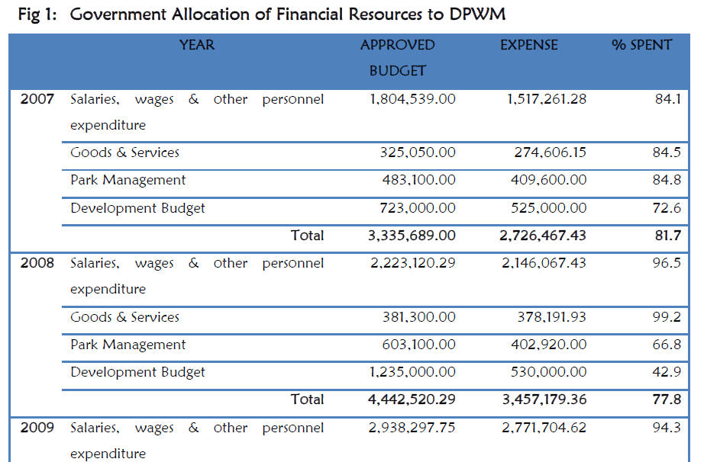 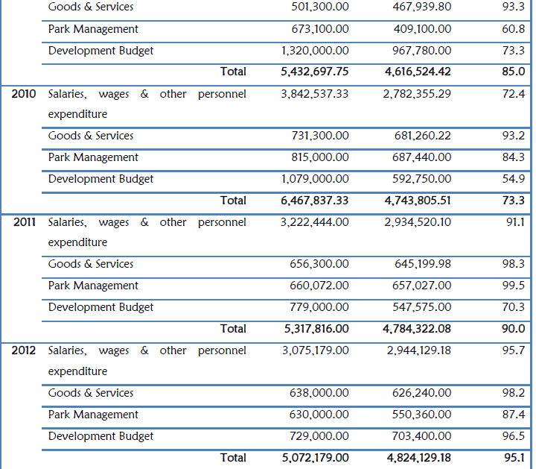 Source: IFMIS In Fig 1. Government allocations to DPWM for years 2007 to 2012 broken down into categories are summarized. Annual approvals for the sector increased significantly from D3.3 million in 2007 to D4.4 million, D5.4 million, D6.4 million in 2008, 2009, and 2010 respectively (percentage increases of 33, 18, 16 respectively) indicating an apparent higher level of commitment from the government towards the wildlife sector. Allocation however fell below the previous year’s level to D5.3 million and D5.0 million in 2011 and 2102 respectively(percentage decline of -21, and -5 respectively). Correspondingly budget execution followed a similar pattern (Fig 1). Fig 2 indicates the level of expenditure in actual park management (e.g. fire belt clearing, infrastructure, trails, waterholes, photo hides, monitoring and policing to stem illegal activities, etc.). For example in 2007 for actual park management a total of D934, 000 (34.3 per cent of the total DPWM expenditure) was spent compared to D2.7 million (65.7 per cent) which accounted for salaries, wages, allowances, other personnel expenses, goods and services. Between 2007-2012 the highest budget execution rate in actual park management (including the Development budget) was attained in 2007, (34 per cent) the range being between 25.2 to 34.3 percent. This means that over all, the total expenditure for actual park management and development averaged only 28.3 per cent of the executed budget. Clearly, this is insufficient to manage eight protected areas. 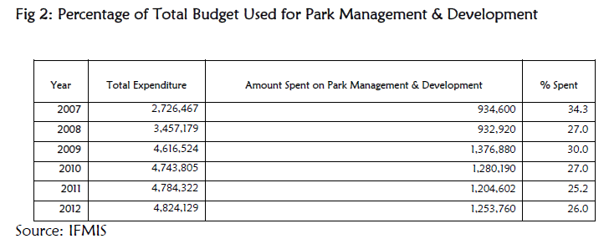 Timing of payments to the Department is another important aspect that needs to be considered, because it could determine the timing of the activity, as certain activities conducted at the Parks are time bound, and failure to perform them at the appropriate time could defeat the purpose of the entire exercise. For example, if during the time for fire belt clearing (just after the rains) money is not available, bush fires could ravage vegetation close to the park boundary and thus burn down trees inside the park and also what vegetation had grown around the boundary during the previous rainy season. Insufficient financing and irregular timing of disbursements could very well impact negatively on programme implementation at DPWM, but equally important is the level and capacity of the human resources which could also affect rate of programme implementation and budget execution. The current staff enrolment at the DPWM is 160 of which only two are professionals with a Master’s Degree, but are essentially involved in administration and therefore may not always take part in technical assignments. The other technical staff includes 4 Diploma holders, 10 trained to certificate level on natural resources management, and the rest are armatures. Thus, based on its human resource requirement estimate of at least 200 by 2018, (Results Framework) the current staffing level is inadequate in both numbers and skills. (Recommendation)It will therefore be strongly recommended that concerted effort be put into capacity building to develop the skills of the staff to manage the two Divisions (Administration and Conservation) and Units of the Department (Research and Development, Ecotourism, Education and Extension, Park management, and Surveillance).(Results Framework) 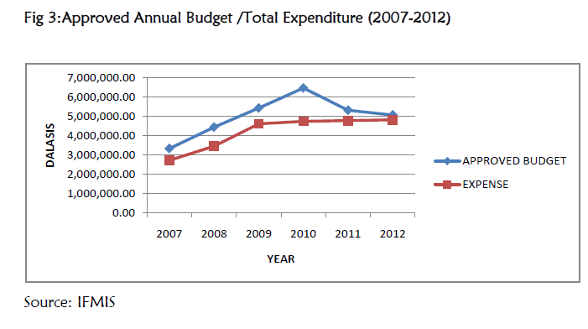 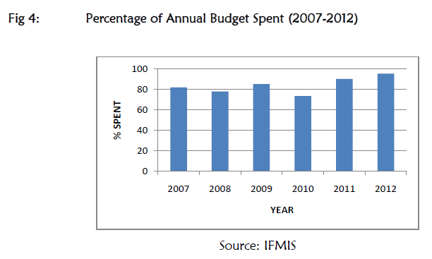 Donor Funded Projects and Activities Protected areas in the country are being funded from a variety of other sources, apart from the government; they include multilateral and bilateral sources. Table 12 indicates the projects and activities funded through various bilateral and multilateral processes in the past decade and a half. These funds are basically only for project related activities that enhance the capacity of the system, but do not include wages and salaries of staff, which is the responsibility of Government. Therefore, each funding is tied closely to the work programme of the funding source or agency in collaboration with staff of DPWM, and this essentially has determined the achievements of the DPWM over the years; about US $2.4 million were received from GEF and 804,000 Euros were received from various partners working with DPWM between 1996 to date to implement various projects aimed at achieving specific outputs and outcomes. Clearly, these amounts are beyond the capacity of the government especially in the face of so much competition from other deserving sectors such as education and health as indicated in the Programme for Accelerated Growth and Employment (PAGE 2012-2015), the main national policy. Given the above, it is clear that for the foreseeable future sustainable management of the protected areas in the country will be driven by bilateral and multilateral assistance programmes.

Guinea
1.2. – LES CHANGEMENTS IMPORTANTS OBSERVES DANS L’ETAT ET LES TENDANCES DE LA DIVERSITE BIOLOGIQUE Depuis 2010 d’importants changements ont été observés, notamment dans le domaine de la gouvernance (institutionnel et législatif), dans la gestion des ressources naturelles (agriculture, pêche, élevage, aires protégées, foresterie, énergie, changements climatiques, etc..). Le plan quinquennal 2011-2015 fait de l'environnement une préoccupation centrale du développement socio-économique, dans un objectif de développement durable. Celui-ci implique, dans un cadre de responsabilité collective et partagée, tous les acteurs socio-économiques. Face à l’importance que revêt la protection de l’environnement et la gestion des ressources naturelles pour le développement socio-économique du pays, de nombreuses actions sont entreprises. Le coût des projets à caractère environnemental identifiés dans le Plan quinquennal est estimé à 44 millions de $US. 1.2.2 – LES CHANGEMENTS DANS LE DOMAINE DES AIRES PROTEGEES Le réseau guinéen d’aires protégées a également bénéficié d’un appui en formation, en équipement techniques (GPS), vedettes de surveillance, jumelles longue vue, motos, Kits solaires, matériel informatique, véhicules, etc.. de la part de WWF, de l’Union Européenne, de Wetland International, de l’UICN et du FEM, entre autres). En plus de ces avancées le gouvernement a organisé une table des partenaires financiers, techniques et scientifiques à Dakar, en novembre 2013, pour la mobilisation des financements destinés à la gestion durable du réseau national des aires protégées. La manifestation d’intérêts a exprimé un besoin de 95102320 $ US. Cinquante-trois partenaires y ont pris part et ont exprimé leur intérêt à appuyer l’effort de la Guinée. Objectif 20 : D’ici à 2020 au plus tard, la mobilisation des ressources financières nécessaires à la mise en oeuvre effective du Plan stratégique 2011-2020 pour la diversité biologique de toutes les sources et conformément au mécanisme consolidé et convenu de la Stratégie de mobilisation des ressources, aura augmenté considérablement par rapport aux niveaux actuels. Cet objectif fera l’objet de modifications en fonction des évaluations des besoins de ressources que les Parties doivent effectuer et notifier. 42) Cible 1 : D’ici à 2020 au plus tard, la mobilisation des ressources financières nécessaires à la mise en oeuvre effective du Plan stratégique 2011-2020 pour la diversité biologique de toutes les sources et conformément au mécanisme consolidé et convenu de la Stratégie de mobilisation des ressources, aura augmenté considérablement par rapport aux niveaux actuels; 43) Cible 2 : D’ici à 2015 au plus tard, le Gouvernement guinéen aura évalué et notifié les besoins en ressources financières nécessaires à la mise en oeuvre effective du Plan stratégique 2011-2020 pour la diversité biologique de toutes les sources et conformément au mécanisme consolidé et convenu de la Stratégie de mobilisation des ressources. 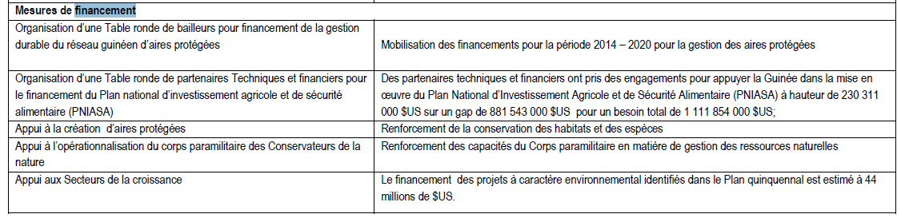

Kenya
iv) Obstacles and Lessons Learnt in implementation d) Socio-economic factors, economic policy and financial resources • The Kenyan government has not provided adequate financial and human resources for implementation of NBSAP and hence CBD strategies, even though the current Coalition Government has provided more biodiversity related ministries and departments (e.g. Ministries of Environment and Mineral Resources, Ministry of Fisheries, Ministry of Livestock, Ministry of Water and Irrigation, Ministry of Agriculture, etc). The available financial and human resources are scanty and fragmented. • Efforts to conserve national biodiversity and hence realize the goals of NBSAP and CBD in Kenya lack economic incentive measures and benefit-sharing policies and framework. Therefore people are not inspired to participate in activities that conserve biodiversity. Rather they prefer to concentrate of economic activities even as they impact negatively on the indigenous biodiversity. • The majorities (> 60%) of Kenyans are poor and live in or near the fragile and biodiversity rich rural areas. This high population pressure on the local over-dependence and unsustainable consume biological resources and their crude products impact negatively on the local ecosystems and their biodiversity. Further the local communities’ lack of capacities to handle the complex biodiversity conservation issues to enable them to effectively contribute to the implementation of NBSAP and the CBD strategies.

Lesotho
2.3 Domestic and International Funding for Priority Activities As alluded to earlier, Lesotho’s commitment to sound biodiversity conservation was demonstrated by development of the National Environment Action Plan. The design of the plan had incorporated input from all national stakeholders to facilitate integration of developmental aspects. The NBSAP priority actions, summarized into the Biodiversity goals aligned to the CBD articles have been structured such that technological advances elsewhere can be translated into biodiversity conservation initiatives that have been harnessed for domestic application. The bulk of projects or interventions have in the light of the above, been implemented in partnership, with substantial portion (+80%) of the finance contributed by donor agencies and counterpart finance targeted at domesticating8 the processes, to initiate or ensure sustainability. The categories of implementation elements invariably include capital costs, technical support for both execution and technological transfer and community aspects to ensure appreciation and participation to inculcate ownership. The following table provides examples indicating levels of commitment by Donors and Lesotho Government (counterpart). 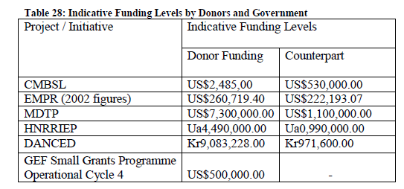

Madagascar
Chapter IV: FUNDING MECHANISM AND RESOURCE MOBILIZATION By endorsing the global commitment for the Millennium Development Goals (MDG,) Madagascar is committed to ensure a viable environment in order to integrate the principles of sustainable development into the country’s policies and programs, to reverse the current trend of biological biodiversity degradation, and to contribute to alleviate target population poverty by reconciling development with the conservation of our natural resources. Millions of dollars are being lost in terms of direct and indirect tax revenue due to the difficulties associated with the Malagasy forest management. The regulatory framework for investment in the forest carbon sector has not yet been developed. Technical support to the Climate Change Department is needed so that it can effectively contribute to the development and the implementation of a policy and a legislative structure that meets international market requirements. IV.1.- STRATEGY In front of the biodiversity degradation resulting from the interactions between the production system and the ecological dynamics, the financial resource mobilization strategies, and the funding mechanism should focus on: - promotion promoting sustainable funding; - supporting communities and local structures as well as conservation; and - managing sustainably the protected areas. IV.2.- RESOURCE MOBILISATION APPROACH Des approches intégrées sont adoptées de manière à: - to strengthen awareness, information, and education activities geared towards widened and diversified targets, in particular relevant parties in protected area management; - to promote synergy among various sectors, programs, and conventions to integrate biodiversity in different fields, in order to manage issues and more especially cross-cutting ones in a concerted way; and - to encourage local communities development and involvement by implementation and monitoring of social safeguard projects, promotion of ecotourism, conservation and securing of protected areas in a participatory manner (ecological monitoring, control and surveillance, water management, income generating activities...) Including biodiversity in the strategies, sectoral and intersectoral plans, and programs leads thus to the implementation of specific actions. IV.2.1.- Resource Mobilization Principles The principles governing biodiversity integration in resource mobilization and funding mechanism rely on: - the assurance of sustainable actions, the application of good governance rules, - the development of private and public partnerships at both national and international levels, - the progressive reduction of dependence on donors, the promotion of synergy between the various sectors, conventions, national programs at intervention sites, and more particularly in the protected areas, and - the participation and capacity-building of communities and local structures according to the subsidiarity and participation principles, especially in the decision-making process. IV.2.2.- Implementing Structures and Modalities Madagascar has gone through a series of unprecedented crisis which affect the conditions of international cooperation and the assistance from developed countries to the poorest countries. Moreover, it seems that the environment is not included among the priorities. Sustainable funding still remains at a very early stage and the funding potential is limited. However, some donors have always continued their financial contributions. The main fundings for conservation can be summarized as follows: IV.2.2.1.- The Malagasy Government’s Funding The Public Finance Law proposed by the Government and adopted by the National Assembly determines the budget allotment for each entity as well as the modalities of public finance management. Priorities are set according to the political orientation and programs adopted by the Government. The Ministry of Environment and Forests (MEF) is the main structure responsible for implementing projects or programs related to biodiversity integration at the national level, and works with various public, private, and civil sectors. IV.2.2.2.- External Funding The related funding mechanism operates in such a way that resources allocated by multilateral and bilateral donors are entrusted to an implementing agency or an entity assigned to coordinate and manage the funds. The disbursments are based on the Annual Work Plans approved by the project Steering Committee, according to the guidelines and the requirements of the donors. A.- Bilateral Donors They are the United States, France, Germany, Norway, Switzerland, and Japan through their respective development cooperation agencies. They generally provide support through national and international nongovernmental organizations. About forty NGOs working in the field of biodiversity are known. However, since 2009, the United States has suspended their support until a democratically-elected President is elected in Madagascar (see Appendices.) B.- Multilateral Donors The European Union, the World Bank, the United Nations agencies, and the Fund for Global Environment Facility (GEF) are the principle multilateral partners. In Madagascar, the UNDP and the World Bank are the GEF’s direct implementing agencies. Madagascar also receives funding from the GEF’s Small Grants Fund Program (SGP.) Since the SGP was implemented in 2006, 141 micro-projects are funded with a grant totaling more than three million US dollars. With an aim of preserving the initial investments as part of the implementation of the three phases of the Environmental Program in Madagascar (1992 to 2011) and of avoiding the risks that the current political situation could generate (increase in illegal logging, poaching, illegal mining,...) Madagascar has received additional funding in a total amont of USD 59,2 million, including 52 million USD from the IDA/ GEF, and the rest from co-financing partners such as: the Foundation for the Protected Areas and Biodiversity of Madagascar (FAPBM,) the Madagascar National Parks (MNP,) Conservation (CI,) and the Wildlife Conservation Society (WCS.) IV.2.2.3.- Funds from Foundations A.- FAPBM The Foundation for Protected Areas and Biodiversity (FAPBM) of Madagascar is a Malagasy private foundation created in 2005 and recognized to be of public utility. It is the largest environmental foundation of the entire African region with a capital of slightly more than USD 50 million. FAPBM aims to promote sustainable financing for biodiversity conservation and protected areas management. B.- Tany Meva Foundation The Tany Meva Foundation is the first Malagasy environmental community-based foundation dedicated to mobilize and manage financial resources in order to promote environmental sustainable management involving local communities’ participation. C.- Foreign Foundations Some foreign foundations also work as financial partners like HELVETAS, Liz Claiborne Art Ortenberg Foundation (LCAOF,) and Mac Arthur Foundation (see Appendices.) IV.2.2.4.- Private Funding A.- Private Company Contribution from the private sector is not yet significant. The two large mining projects (Ambatovy and QMM) and Air France Company are the main contributors. In the context of biodiversity offsets in Madagascar in the two large mining projects, QMM and Ambatovy, a compensation program for biodiversity loss, BBOP (Business and Biodiversity Offset Program/ Biodiversity Compensation Program) has been established. The operating costs of the Ambatovy project BBOP program are estimated at on average between USD 250,000 and 300,000 per year. Air France contributes to the Holistic Conservation Program for Forests to the profit of AFD/ Etc/ WWF up to EUR 3.5 million, i.e. approximately USD 4,73 of scheduled spending for years 2013-2016. B.- International Non-Resident NGOs The funds shares from parent NGOs or international non-resident NGOs are not negligible and further reinforce the outstanding position of the non-residents in the NGOs funding sources in Madagascar. IV.2.3.- Sustainable Funding Mecanism In order to ensure the funding sustainability of protected areas and biodiversity management, this mechanism is based on three pillars: the development of Foundations, the promotion of ecotourism, and the payments for environmental services. IV.2.3.1.- Establishing Foundation Foundations including the FAPBM, the Tany Meva Foundation, and International Foundations play a central role in the financial sustainability of conservation activities insofar as they raise funds to constitute capital and make them generate interests. A.- FAPBM FAPBM Dynamics: The contributors consist of multilateral and bilateral agencies, foundations, private sectors, and some individuals. These contributions are paid as a financial investment. These financial investments are managed by JP Morgan Switerland and BNI Bank Madagascar on behalf of the Madagascar (FAPB) Foundation. The revenues thus generated are redistributed to beneficiary protected areas selected on the basis of prioritization criteria through an annual process. The criteria defining the conditions of resource allocation to Protected Areas recipients are: - Acquisition of status (temporary or permanent,) - the level of threat – the absence of funding or the opportunity presented by the protected area, particularly in carbon potential, biodiversity wealth, especially in terms of habitat diversity and in flora and wildlife diversity, the level of threat, and the absence of funding. B.- TANY MEVA FOUNDATION Tany Meva Foundation Dynamics The revolving fund is a financine obtained from income generated by the activities funded by projects supported by the Foundation. The communities pay monthly contributions set on a basis accepted by all voluntary members. Then, in turn, contributing members can borrow from the collected fund, but according to specific rules and procedures, to improve their economic activities; they repay the loan according to a payment schedule defined together in the fund’s regulations. The Matching Fund is a mechanism that evolves from the principles of the revolving fund and consists of establishing start-up funds from member communities; thus, the Tany Meva Foundation leverages as twice or 3 times as much the collected amount. Contributing members can borrow like in the case of the revolving fund, but the operations should focus on activities with positive impacts on natural resources. Truly community-based actions, such as wells, channels or health center, or other actions dedicated for the fokonolona are also eligible to this funding. Sustainable community fund is a fund collected from communities’ contributions and sponsoring partners like Tany Meva, like the case of the matching fund, which comes partly from percentages of revenues from funded economic activities in projects sponsored by Tany Meva and its partners. IV.2.3.2.- Promoting Ecotourism Ecotourism generates national benefits consisting, first, of Entry Fees in Protected Areas (DEAP) collected by Madagascar National Parks (MNP,) and by the national added value (transportation, hotels, restaurants, crafts, and guidance.) Therefore, local communities can benefit directly from it. A portion of these proceeds goes to local communities to implement social projects in the protected areas’ (PAs) peripheral zones. IV.2.3.3.- Payment of Environmental Services (PES) Carbon offsets generate "carbon credits" the income of which will go to local communities. Tools have been developed to improve the carbon quantification methodologies and techniques that should be harmonized and adopted by all for a better price. As part of mitigation, it should be noted that Madagascar plans to develop the REDD + mechanism that provides an opportunity for both forest conservation and biodiversity and for socio-economic conditions improvement. However, the funding for the REDD+ preparation by the Forest Carbon Partnership Facility mechanism could not be granted to the Government further to the political crisis. Some international NGOs have played an important role in developing pilot projects, and begun negotiating the sale of carbon with international buyers such as Mitsubishi, Air France, or Dell. However, these transactions are largely achieved without a national regulatory framework. Moreover, given the growing interest of forest countries in this emerging market, and despite the interest in the Malagasy forests due to their premium biodiversity asset, the country has already certainly lost other potential investors because of this absence of regulatory framework. The establishment of a forest carbon market could also be jeopardized by the lack of involvement of local communities, which is a key to its emergence success in the international level. Indeed, the experience of these past twenty years shows that despite the development of ambitious policies, their application by involving local people in forest management is not a real priority in Madagascar. The concluded Global Partnership for WAVES can be a lever to promote payment for environmental services (PSE) to the extent that resources will now be valued and accounted for in a National Accounting System; and that budget allocations will be proportional to the values of created natural capital. IV.3.- ACHIEVEMENTS Achievements tend to maximize the impacts on biodiversity conservation and to promote the mechanism of financial sustainability. Some examples of outstanding achievements are: IV.3.1.- Funds from Foundations IV.3.1.1.- Foundation for Madagascar Protected Areas and Biodiversity (FAPBM) Since 2010, when the FAPBM began to grant funds from the interest generated by its capital, the amount of the granted funds and the number of covered protected areas are increasing every year. In 2011, the FAPBM granted funds for Madagascar’s Protected Areas and Biodiversity in the amount of USD 850,000 for a total area of 1,5 million ha in 11 sites, including 6 national parks and five new protected areas. For 2013, the FAPBM invested 1,300 million for 21 Protected Areas, including 12 PAs on Capital income, and 5 PAs on sinking fund, and 4 NPAs from funds received from the Helmsley Charitable Trust Foundation. These funds are allocated to 11 parks managed by MNP and 10 New Protected Areas managed by WCS, Asity Madagascar, the Peregrine Fund, Missouri Botanical Garden, the Arongampanihy Culture Communication Environment, the Royal Botanic Gardens Kew, the National Museum of Natural History in Paris, and the Support Service for Environmental Management. Ranomafana and Andohahela are PAs historically sponsored by GEF-IDA and managed by MNP, they also benefit from the FAPBM funding in 2013. From now on, the FAPBM sponsors 2 million hectares of Protected Areas; 7 of the 21 parks funded are of global importance. It is estimated that 1,040,000 people are dependent on Protected Areas. IV.3.1.2.- TANY MEVA Foundation As for the Tany Meva Foundation, it injects nearly USD 1 million per year to support local communities in the implementation of community projects that contribute to achieving the objectives of the 3 major international conventions (CBD, CCC, and CLD,) 70% of which are found in the Southwest of Madagascar. In addition, different types of funding mechanism have been developed, operated or still under discussions with local communities, such as the revolving fund, the matching fund, and sustainable community funds. IV.3.2.- Exports Earnings Revenues are generated by royalties collected by the Forest Administration on forest products. These products concern timber and non-timber forest products (PFL and PFNL,) CITES and non-CITES products. 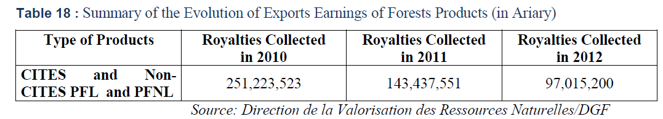 In 2012, 27% of the collected royalties come from export revenues from wildlife and flora, and 44% from essential oils and medicinal plants. IV.3.3.- Revenues from Entry Fees in Protected Areas (DEAP) Part of the income from Entry Fees in Protected Areas (DEAP) is given to local communities to promote community projects such as the construction and rehabilitation of social infrastructure in PA outlying areas. 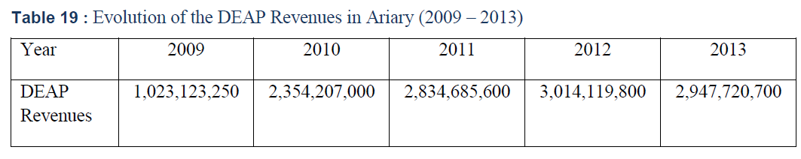 64% of the revenues in 2013 were collected at seven national parks: Andasibe, Ankarana, Bemaraha, Montagne d'Ambre, Nosy Tanikely, Isalo, and Ranomafana. It is worth noting that the revenue collected by Nosy Tanikely (co-managed by MNP, the Nosy Be municipality, and the Nosy Be regional tourism office) will ensure its self-financing henceforth. IV.3.4.- Payment of Environmental Services (PSE) IV.3.4.1.- Carbon Sale The recent socio-political situation in the country resulted in slowing down the REDD+ mechanism process. WAVES Partnership is at the stage of setting up the implementing structure. Recruitment of an international expert in environmental accounting and national accounting is underway. IV.4.- MOBILIZATION OF RESOURCES AND CONSERVATION ACTIONS Financial resources are mobilized around specific actions contributing to the APs’ conservation and sustainable management. They particularly include: IV.4.1.- Securing PAs To protect the initial investment carried out within the scope of the implementation of the three phases of the Environmental Program in Madagascar (1992 to 2011,) to avoid the risks entailed by the current political situation (increase in illegal logging, poaching, illegal mining,...) Madagascar has received additional funding (i) to ensure the supervision of 33 protected areas and the implementation of social and environmental safeguards activities and (ii) to support the creation of sustainable funding mechanisms and the promotion of community development in the long term. These 33 protected areas cover a total area of 2.8 million hectares, 30 of them are part of the MNP’s network, and three are New Protected Areas (NAPs): The Forest Corridor of Fandriana – Vondrozo (COFAV,) the Ankeniheny-Zahamena corridor (CAZ,) and the Makira corridor. These protected areas are selected because of the high threat level from illegal logging (Masoala, Makira) or their high potential to generate carbon revenues (CAZ.) IV.4.2.- Implementing Social Safeguards Plans and Support to Local Communities The development and implementation of social safeguard subprojects to supplement loss allow the population affected by the project (PAPs) better knowing the existing potential likely to be developed, strengthening their capacity in various areas for biodiversity conservation, and especially reducing the pressure on resources through alternative generating income activities Madagascar National Parks ensures the realization of 571 compensation subprojects for 13,457 persons affected by the Project (PAPs) provided in the Safeguard Plans of the 10 parks which are in setup process or are part of the network extension. 7 subprojects intended for 180 beneficiaries called "Aboriginal population" of the future Mikea National Park. For COFAV, 12,501 PAPs are identified. 43,892 households in the MNP’s Network are targeted as direct beneficiaries of the AGR community projects which are being diagnosized and implemented. Ecosystems that provide essential services, especially water, contribute to human health and well-being. Within the scope of the Ranonala Project, 10 municipalities in Mananara Nord, Ambatovaky, and Marotandrano have benefited from it. IV.4.3.- Preservation of the Ecosystems Through its funding, the FAPBM helps preserve more than 24 types of ecosystems: tropical rainforests (about 800,000 hectares,) dry forests (300, 000 ha,) coastal forests (13,200 ha,) lakes (95,960 ha,) marine parks (32,500 ha) including coral reefs, phanerogam meadows, and mangroves (35,136 ha.) Thus, by their existence, the PA allows approximately 972,400 people to survive. IV.4.4.- Funding Trends The majority of fundings is devoted mainly to protected areas which are meant for international NGOs, and have received 77% of the total funding. With reference to funding from the United Nations, 98% of the funds goes to NGOs/International associations and the rest is granted to national NGOs/ National associations. In the field of environment, donors are more likely to fund international NGOs (CI, WWF, WCS, Durrell, TPF, BCM, MBP, MBG, Birdlife, Blue Ventures, and so forth...) as project and program direct promoters, while national/ local NGOs often act as "subcontractors". Fundings are focused on the 33 PAs called “flagships” including 30 MNP Network and 3 NPAs. Only the Ambohidray PA is just the recipient of funding from the FAPBM. There are protected areas belonging to the MNP’s Network, for which it is more or less difficult to mobilize more funds - like Zombitse- Vohibasia and Manongarivo. Protected areas dedicated primarily as research sites like Beza–Mahafaly, Tampolo, and Ambohitantely could also fall into this category even if activities in these sites can continue to rely on the dynamism of the Higher School of Agricultural Sciences (ESSA.) Moreover, the funding of research activities remains low, including applied research that are essential to the planning, implementation, and evaluation of conservation policies. As for the 93 new protected areas (NPAs,) the 47 under creation or in preparation benefit for now from sponsors and donors’ support. Others in the temporary protection status do not benefit from substantial aid yet. The funding needs for the management costs of the 141 protected areas are estimated at USD 20 million per year, at a rate of 03 dollars per hectare (Source: "Madagascar, Agenda Towards Economic Reform" - World Bank, 2010.)

Malawi
By 2015, sustainable financing mechanisms for effective implementation of biodiversity programmes developed

Malawi has developed a resource mobilization strategy which is promoting investments opportunities on biodiversity management. The strategy is a key instrument for mainstreaming biodiversity management in the national development agenda. The strategy promotes Public Private Partnership on management of biodiversity resources. For example, African Parks Limited has a concession with government to manage Majete Wildlife. This arrangement has improved the management of biodiversity resources in the reserve and it has also increased revenue collection.

In addition, government is developing regulations on Access and Benefit sharing. The regulations will promote revenue collection through issuance of licenses.

Mali
1.4 FUTURS SCENARII PLAUSIBLES ET CONSEQUENCES SUR LE BIEN-ETRE HUMAIN Dans cette évaluation, trois scénarios plausibles ont été développés afin d'explorer le futur des écosystèmes et du bien-être humain. Les différents scénarios supposent soit une plus grande globalisation, soit une plus grande régionalisation, et reposent sur une approche soit réactive, soit proactive des problèmes liés aux écosystèmes. Deux scénarios sur trois prédisent des améliorations du moins pour certains services fournis par les écosystèmes si des investissements adéquats sont apportés. Toutefois, dans bien des cas, l'utilisation des écosystèmes par l'Homme augmentera de manière significative. 1.4.1. Scénarii de statu quo Si l’on suppose que les facteurs directs et indirects de changement qui modifieront les écosystèmes au cours des 50 prochaines années seront essentiellement les mêmes qu'aujourd'hui, les problèmes liés au réchauffement climatique et aux fortes concentrations d'éléments nutritifs dans l'eau prendront plus d'ampleur. La pression sur les ressources sera plus accentuée combinée à l’accroissement de la population et des besoins en produits et services environnementaux. D'après ce scénario, la conversion rapide d'écosystèmes pour l'extension de l'agriculture, des villes et des infrastructures se poursuivra dans le temps. De plus, la perte d'habitat entraînera une perte importante en termes de biodiversité d'ici 2050. Cela endommagera les écosystèmes, particulièrement si leur exploitation est non durable 1.4.2. Scénarii d’investissement dans la biodiversité et des écosystèmes L'effondrement actuel de la biodiversité et des écosystèmes est une situation aussi alarmante que le changement climatique pour l'avenir de l'humanité. Cette situation silencieuse qui peine à donner satisfaction doit mobiliser des investissements appropriés à hauteur de souhait. Les pouvoirs publics, en dehors de différents projets et programmes internationaux orientés vers la conservation de la biodiversité, doit fournir des efforts tangibles en termes financiers en vue de venir en aide et de soutenir durablement les actions et activités de développement des ressources de la biodiversité et des écosystèmes. Cette option d’investissement doit opérer durablement en impliquant tous les acteurs de l’environnement en vue de s’assurer de l’appropriation de la démarche et la rentabilité des actions initiées. Les investissements pourraient être s’orienter vers les aspects suivants : Investissement humain Les investissements en capital humain doit faciliter pour les populations surtout les plus démunies, ainsi que les autres acteurs de recevoir des compétences, connaissances et des comportements appropriés pour développer et appliquer des projets de gestion, de conservation et de domestication participative de la biodiversité. Investissement social L’investissement social participe à ce que les populations surtout les plus démunies participent en tant que partenaires et co-investigateurs en collaboration avec les projets et programmes de développement intervenant dans le domaine de la biodiversité créent des associations et des réseaux chargés de la gestion et de la conservation de leurs ressources naturelles, ainsi que de la production et de la commercialisation de produits de haute valeur nutritive. Capital naturel Le capital naturel participe à la protection des ressources naturelles et des écosystèmes de manière à faciliter la production, l’utilisation et la conservation du matériel génétique de haute qualité. Ce dispositif permet à long terme à assurer la durabilité des écosystèmes dans leur diversité. Capital politique Les organisations paysannes proactives, conscientes et sensibilisées du danger de la dégradation de la biodiversité sont plus enclines de participer au processus de prise de décisions politiques qui affectent la gestion de la biodiversité en mettant en oeuvre une gestion communautaire plus effective des ressources provenant des écosystèmes. 1.4.3 Scénarii du financement futur Le financement futur doit être orienté sur 2 axes prioritaires au vu de l’ensemble des menaces anthropiques et naturelles identifiées pour une meilleure gestion des ressources de la biodiversité. Le premier axe pourrait concerner le développement du genre dans la gestion des ressources naturelles. Les femmes et le jeunes constituent un maillon fort de la chaine d’exploitation et de gestion des produits et ressources de la biodiversité. Les femmes sont en contact, quotidiennement avec les ressources naturelles et les gèrent en vu de générer des revenus pour le ménage. Plus concrètement, elles participent activement à la production agricole, et ont souvent une connaissance approfondie des espèces locales cultivées dans leur terroir. Pour faire face aux besoins quotidiens de la famille, les femmes et les filles en zone rurale sont obligées de parcourir plusieurs kilomètres à pied à la recherche du bois de chauffe et de l'eau. Bien qu'elles soient dépendantes des ressources naturelles, les femmes y ont moins accès et les contrôlent moins que les hommes. En général, ce sont les hommes qui utilisent la terre, l'eau, les végétaux et les animaux à des fins commerciales, une utilisation davantage valorisée que les usages domestiques des femmes. Malgré les textes et les réglementations en la matière, les inégalités et injustices entre les hommes et les femmes sont les plus percutantes en termes d'accès à la terre. Au Mali par exemple comme dans la plupart des pays africains, le droit coutumier accorde très peu de place aux femmes d'être propriétaires terriennes. Le plus souvent, elles n’ont que le droit précaire de les utiliser, toujours sous la couverture et l’approbation des hommes. Ainsi les femmes en milieu rural dépendent en général des ressources collectives pour le bois de chauffe, le fourrage et la nourriture. Le deuxième axe de financement futur pourrait s’orienter vers la gestion durable des pêcheries, la protection des écosystèmes aquatiques et le développement de la pisciculture. Une évaluation économique et écologique bien détaillée serait nécessaire en vue de bâtir des options stratégiques pour une meilleure gestion des ressources de la biodiversité. La connaissance des valeurs constitue un élément clé de partage d’information et d’appropriation du processus de gestion. Ce processus sera formaté et bâti en impliquant tous les acteurs de manière synergique. Objectif 20-D’ici 2018, des mécanismes de financement en vue d’accroître le financement des activités de conservation de la diversité biologique sont mis en place et les ressources financières sont mobilisées de façon suffisante. Cette question est en examen au niveau du Comité National de Coordination et Suivi de la mise en oeuvre de la Convention au Mali. Elle est également prise en compte dans les missions de l’Agence de l’Environnement et du Développement Durable (AEDD), coordinatrice des accords multilatéraux en matière d’environnement au Mali.

Mauritania
IV.1.1.2 Principaux Objectifs de la stratégie nationale Orientation stratégique 3 : Investir dans la préservation de la biodiversité La biodiversité est notre patrimoine commun et l’un des piliers du fonctionnement de la biosphère. Les ressources que nous procure le monde vivant nous enrichissent et contribuent au bien-être de l’humanité. Veiller à ce patrimoine, le considérer comme notre bien collectif, c’est s’engager dans de nouvelles approches pour que cette richesse aide à notre développement durable et équitable dans le futur. Cet héritage du passé qu’est la biodiversité nous incite à nous projeter dans des stratégies d’économie de très long terme. Le progrès des sciences et des technologies nous permet de commencer à comprendre la biodiversité et son rôle, et d’en bénéficier. Mais il faut que notre rationalité économique ne s’arrête pas aux bénéfices immédiats qu’apporte cette exploitation. Elle doit s’attacher aussi à la préservation et à la valorisation du patrimoine commun que représente la biodiversité. Procéder aux investissements matériels et humains qu’elles appellent, c’est tout simplement mieux gérer nos relations avec la vie sur Terre. C’est être convaincu que notre patrimoine naturel est un capital écologique, source de mieux-être pour l’humanité, aujourd’hui et demain. Dans le cadre de la SNB, les acteurs s’engagent à utiliser sans compromettre, dans la durée, la capacité d’adaptation et d’évolution qui fonde l’aventure biologique de notre planète, les ressources et les services qu’apporte la nature. Objectif 5 : Inclure la préservation de la biodiversité dans la décision économique La biodiversité et les ressources naturelles sont affectées par le mode de croissance économique actuel alors qu’elles en sont en partie le support. En effet, les entreprises, et plus largement l’ensemble des activités économiques, jouent un rôle majeur vis-à-vis de la biodiversité, que ce soit par les impacts (négatifs et parfois positifs) de leurs activités sur les espèces et les milieux naturels ou par les bénéfices qu’elles tirent des services fournis par la biodiversité. Ces coûts et bénéfices ne sont que très partiellement pris en compte dans les décisions économiques. Mieux intégrer la biodiversité dans la sphère économique est nécessaire pour concilier les intérêts publics et privés, assurer la prise en compte des temps longs, sensibiliser les entreprises à leur dépendance vis-à-vis de la biodiversité et inciter les acteurs économiques à investir dans le capital écologique et à participer de ce fait au développement du bien commun. Pour réussir cette intégration, il convient au préalable de réduire, puis supprimer, les incitations néfastes à la biodiversité, de réformer la fiscalité, de développer de nouvelles incitations positives, d’intégrer les impacts sur la biodiversité dans l’affichage environnemental ou encore de développer et mieux appliquer le principe pollueur payeur. Objectif 6 : Développer et pérenniser les moyens financiers et humains en faveur de la biodiversité La préservation, la restauration et le développement du capital écologique constituent une grande politique nationale qui doit se développer de manière cohérente et s’inscrire sur le long terme. Pour répondre aux enjeux, l’effort financier devra être largement accru, en premier lieu de la part des acteurs publics (État, collectivités territoriales) mais aussi du secteur privé pour investir dans la préservation de la biodiversité. Outre la mise en cohérence des actions, de telles ressources permettent des effets de synergie avec les initiatives que prendront divers opérateurs publics et privés pour préserver et développer le capital écologique. Il convient donc de mettre en place un tel dispositif pour la biodiversité. Un nombre croissant de professionnels travaille à la protection de la biodiversité dans tous les secteurs d’activité et dans des structures multiples : entreprises, chercheurs, enseignants, associations, gestionnaires d’espaces protégés, collectivités, etc. Des efforts importants doivent être consentis pour renforcer les capacités des professionnels en poste (formation, outils, méthodes…) et développer ces filières professionnelles

Morocco
I.4. Impacts des pertes de la diversité biologique sur les services fournis par les écosystèmes et le bien-être des populations
Au Maroc la moyenne annuelle des coûts économiques additionnels de la biodiversité dus au changement climatique a été estimée à 300 millions de dollars US pour l’année 2010. À l’horizon 2030, selon un modèle actuel intensif en carbone, couplé avec le changement climatique, l’inaction fera passer ce chiffre à 2000 millions de dollars (DARA, 2012). Selon la même source, le coût de l’inaction causera un déclin de la richesse biologique et donc des services écosystémiques estimé à $100 Millions à l’horizon 2030.
Axe stratégique national | Objectifs opérationnels nationaux | Indicateurs
D. Consolider la gouvernance de la diversité biologique nationale | D4. Développer le plan de mobilisation des ressources financières nécessaires à la réalisation de la stratégie et des activités figurant dans le nouveau plan d’action national pour la biodiversité, et ce à travers des partenariats au niveau national et international. | • Évolution du nombre d’activités financées. • Taux de financement des activités ciblées par les acteurs considérés. • Évolution du nombre de projets portant sur la biodiversité et menés dans le cadre de partenariats public‐privé ou national/local‐international

Mozambique
Financial and other investments for the implementation
The implementation of the NBSAP in Mozambique benefited from the involvement of many government agencies, private entities, non-governmental organizations, specialized agencies and other conservation partners in the government. The Ministries for the Coordination of Environmental Affairs, Tourism, Agriculture, Fisheries, Public Works and Housing and Mineral Resources were directly associated with aspects related to the conservation of biodiversity. Although, in many cases their activities are not typified as biodiversity activities, these are masked in financing and in other investments under the terminology “environmental protection”.
In general ministries traditionally associated with environmental protection have evolved significantly in the allocation of resources to the environment. For example, there was a huge tendency to allocate resources to environmental protection (average 50%) and a relative shift of resources from wastewater management (42% in 2008) to protection, biodiversity and landscaping projects (50% in 2010).

The environmental projects included in the national budget totalled 1,273.2 million MZN from 2008 to 2010, which is equivalent to 0.5% of the state budget and 0.2% of GDP. The amount has funded a total of 240 projects in the environmental sector in more than 30 institutions of government. On average, about 53% of spending is for projects of Environmental Protection. MICOA ran about 70% of the projects, followed by the Ministry of Public Works and Housing (MOPH), which represented 26% of project expenditure since 2008.

External funding to MICOA and its sub-agencies represented 47% of investment expenditure since 2005, having reached up to MZN 55.3 million in 2010, much of this amount is funded by DANIDA. On the other hand, external financing from the World Bank of about 42 million USD to the area of biodiversity has been allocated to the Ministry of Tourism, while approximately USD 3 million was allocated for the protection of flora and fauna in the Ministry of Agriculture.

The external funding included in the state budget offered a little less than 100 million USD per year to the environmental sector. This funding consisted of 115 projects registered in the state budget, which represented approximately 3% of the total state budget and 1% of GDP. There was however, external funding that was not included in the budget. This represented an average of 23.0 million USD per year from 2007 to 2010, which were implemented through 125 environmental projects. The total amount of external funding that was allocated to the environmental sector is 471.3 million USD (for details, see Table 10).

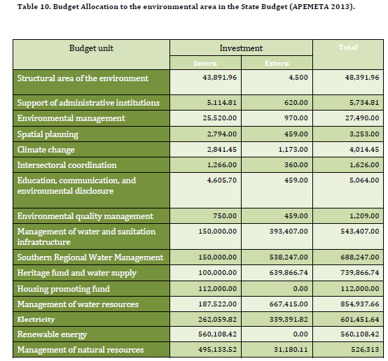
Revenues from the implementation of the NBSAP
Continuou a executar taxas de pescas, taxas de mineração e de caução ambiental para a actividade mineira; duplicaram-se as taxas destinadas ao FUNAB e houve agravamento das taxas das áreas de conservação e abate (para detalhes, veja a Tabela 11).
O total das receitas do sector ambiental foi de 1,048.8 milhões MZN de 2008 a 2010, o que equivale a 0.4% do orçamento do Estado e a 0.1% do PIB.
In the implementation of the NBSAP, the Government has taken measures to protect the environment by introducing fines and fees. Specifically, the Government continued to charge fishery fees; mining fees and environmental caution for mining activities, doubled the rates of FUNAB and aggravated the rates for conservation areas and hunting (for details, see Table 11). In total, the revenues of the environmental sector amounted 1,048.8 million MZN 2008-2010. This equates to 0.4% of the state budget and 0.1% of GDP.

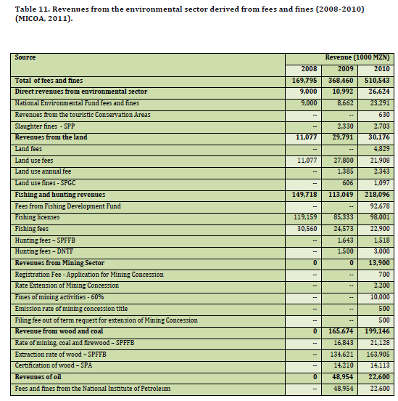
Since 2008, 46% of income is derived from fishing and hunting. This total account for nearly all fisheries value and the fishing license provides the most revenue. One third of the revenue comes from wood and coal exploitation.
Revenues from the Parks and Wildlife are presented in the Table 12. Revenues from the tourism sector (from the parks, protected areas and game reserves) have seen a steady increase during the 2005-2010 period. The main source of income is from the hunting taxes, representing 45% of all sources, then the entry rates (41%) (MICOA, 2011).

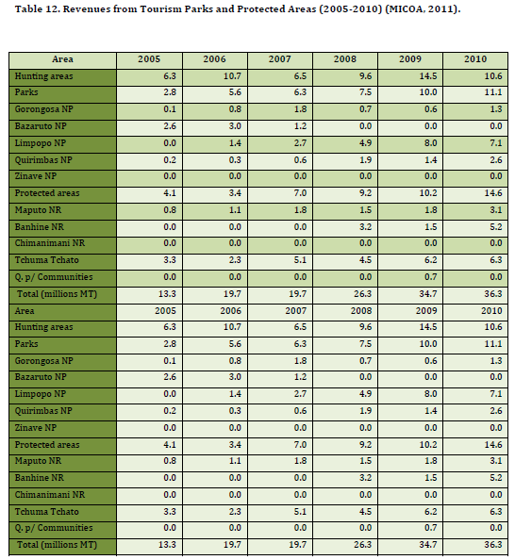

Target 20:
The budget approved by the Legislature for the environmental sector between 2009 and 2010 experienced an increase in 7:40% and between 2010 and 2011 a decreased by 35.09%.
MozBIO program (Government, World Bank, French Agency, GEF) - funding for areas of conservation.
Funding from GEF - went from 6 to 9 million Meticais GEF.
Existence of BIOFUND program

Namibia
Table 8: Namibia’s biodiversity targets from 2013-2022.
17. By 2022, mobilization of financial resources from all sources has been increased compared to the period 2008-2012 to allow for the effective implementation of this strategy and action plan

2.3.1 Programmes, Projects and Funding
A wide variety of projects and programmes have been implemented during the period under review.
These include programmes and projects funded by relevant ministries as well as bi-lateral and multilateral
supporting projects.
2.3.1.1 National Government Programmes
The natural resources-related ministries – Ministry of Environment and Tourism; Ministry of Agriculture, Water and Forestry (MAWF); and the Ministry of Fisheries and Marine Resources (MFMR) - are the key ministries responsible for the conservation and sustainable use of biodiversity. The Ministry of Mines and Energy (MME) and Ministry of Lands and Resettlement (MLR) also undertake programmes, which aim to have a positive effect on biodiversity. The National Museum, under the Ministry of Youth, National Service, Sport and Culture, takes responsibility for the collection, curation research of specimens and dissemination of information relevant to the national heritage of Namibia.
The main relevant programmes run by the MET under the period of review included:
• Wildlife and Protected Area Management
• Protection and Management of Key Species and Natural Resources
• Community-Based Natural Resource Management
• Regulation of Environmental Protection and Sustainable Resource Management
The resources allocated to these programmes over the period 2010-2013 are indicated in Figure 20 below:
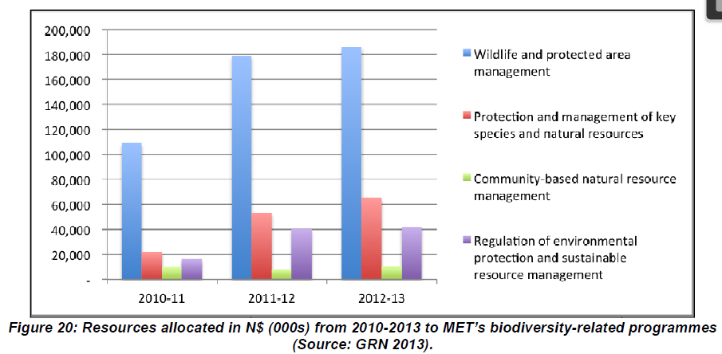
The main relevant programmes run by the MFMR under the period of review included:
• Survey and Stock Assessment
• Promotion of Marine and Inland Aquaculture Areas
• Marine and Inland Monitoring Control and Surveillance
The resources allocated to these programmes over the period 2010 below:

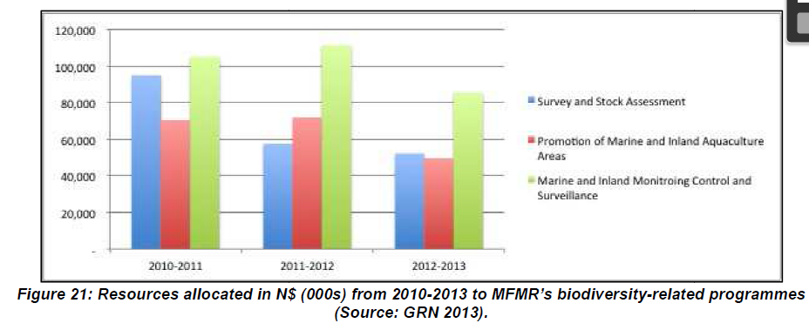
The main relevant programmes run by the MAWF under the period of review
• Crop production and horticultural development
• Livestock production, improvement and animal health control
• Integrated water resources management
• Management, development and utilization of forest resources
The resources allocated to these programmes over the period 2010-2013 are indicated in Figure 22 below:

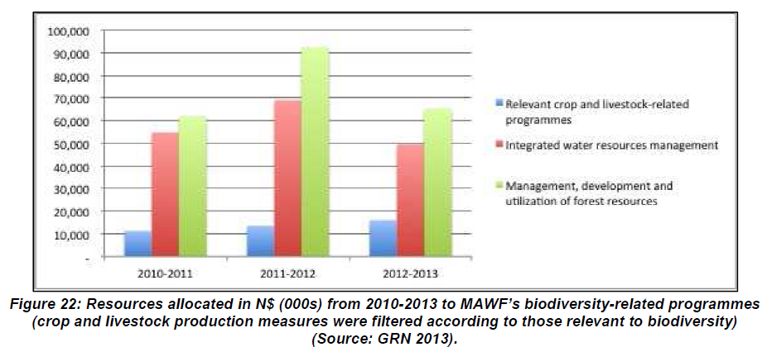
The MME runs a programme of environmental protection, which involves various environmental monitoring initiatives, with particular focus on abandoned mines. It has allocated an annual average of N$12.2 million to this programme for the period 2010-2013. The MLR operates a programme of land usage, which involves the production of Integrated Regional Land Use Plans (IRLUPs) as well as initiatives to improve security of tenure in communal areas. An annual average of N$29.2 million was allocated to this programme from 2010-2013.
Two dedicated funding institutions, mandated under Acts of Parliament, have also supported biodiversity conservation during the period under review.
The Game Products Trust Fund (GPTF), established under the Game Products Trust Fund Act of 1997, serves to:
• Make grants to emerging conservancies and wildlife councils for the purposes of implementing and maintaining projects and programmes regarding wildlife conservation and management and rural development;
• Allocate funds to conservancies, wildlife councils and protected areas, and to approved persons, organizations and institutions regarding wildlife conservation and management and rural development;
• Support measures aimed at improving the relationship between people and wildlife; and
• Support improvements in the monitoring, management, protection, sustainable use and development of wildlife resources in rural areas.

It allocated an annual average of N$8 million to these activities during the period 2010-2013. The main sources of income for the GPTF are derived from entrance fees to national parks, ivory sales, live export head levies, hunting concessions, live game auctions, and the trophy hunting of problem animals.

The Environmental Investment Fund (EIF), established under the Environmental Investment Fund Act of 2001, has been operational since 2011. Annual budgetary allocations for the EIF averaged N$18 million during the period under review. The EIF has benefitted over 10,000 people with grants financing alone, through projects that address food security and livelihood improvements, green technology and waste management and education and training in relevant academic areas of interest. The EIF is also spearheading the process of Environmental Fiscal Reform in Namibia.

National Target | Baseline Status 2013 | National Indicators | Rough Progress towards Aichi Target (%)
5.3 By 2022, mobilization of financial resources from all sources has been increased compared to the period 2008-2012 to allow for the effective implementation of this strategy and action plan. | • Dedicated NBSAP2 Resource mobilization project commenced in 2014  • Study commissioned in 2013 to establish baseline biodiversity expenditure and resources needed for full implementation of NBSAP2  • Preliminary analysis of domestic budget shows increased trends towards biodiversity conservation |  Volume of Domestic Funding per annum   Increase in the number of sources (including private sector)   Volume of Official Development Assistance (multi-lateral and bilateral) | 25%

Niger
Objectif 20 : D’ici à 2020 au plus tard, la mobilisation des ressources financières nécessaires à la mise en oeuvre effective du Plan stratégique 2011-2020 pour la diversité biologique de toutes les sources et conformément au mécanisme consolidé et convenu de la Stratégie de mobilisation des ressources, aura augmenté considérablement par rapport aux niveaux actuels.

Le coût global du plan d’actions de la SNPA/DB est estimé à 420,50 milliards de francs CFA . e financement acquis s’élève à 116,16 milliards de FCFA. Cette situation fait apparaitre un besoin de financement de l’ordre de 304,34 milliards de FCFA. Pour faire face à ce besoin de financement, la stratégie de mobilisation des ressources doit être impérativement mise en oeuvre.

Objectif 20 – Les ressources financières ont augmenté
La mise en oeuvre de la SNPA/DB nécessite un investissement de 420 503 660 000 FCFA dont 116 160 150 000 FCFA d’acquis et 304 343 500 000 F CFA à rechercher. Mais, compte tenu des perspectives politiques et économiques favorables le gap à chercher pourrait être comblé.

Nigeria
1.4.1 Financial Resources
USAID (2002) sponsored an environmental assessment in Nigeria and the analysis conducted by the EA Team identified two problems with the resource allocation system that heavily impact on the capacity on the capacity of the country to attain environmental management and protection. These problems include:

1.4.1.1 Limited allocations to local governments
The limited revenue allocated to local governments is a constraint to the integration of environmental management and protection into local government economic planning and development activities;

1.4.1.2 Use of the Ecological Funds
The Ecological Funds, which is 2% of the annual Federal budget, was established as a financing mechanism to support a wide range of environmental activities throughout Nigeria. In its current state, the GFRN allocates money from the fund to state governments, through the state governors. While these monies are intended to exclusively support environmental activities at the state level, this is rarely the case as monies received by the state from the Ecological Funds office are diverted for other uses (Adapted from: ARD, 2001).

Major challenges militating against sustainable management of forest resources in the country include lack of political commitment and poor funding of the forestry subsector. The States usually regard the forest reserves as opportunities for generating revenue without reinvestment for sustained production. In addition adequate manpower, equipment and funds are not provided for proper implementation of sustainable forest management.

Rwanda

National Targets for Rwanda

Target 19: By 2020, at the latest, the mobilization of financial resources for an effective implementation of NBSAP from all potential sources, and in accordance with agreed process in the strategy for resource mobilization, is reinforced and reach an appreciable level.

National actions
Financial resources mobilization for the conservation and sustainable use of biodiversity

National Achievements
-An appreciable step in the implementation of the first NBSAP has served as sound tool for leverage of new and additional funds for the conservation and sustainable use of biodiversity (GEF projects such as Protected Areas biodiversity, Landscape approach to Forest restoration and Conservation etc...);
Capacity building for development of proposals to be submitted for FONERWA funding is planned in 2014, this will help to develop proposals related to biodiversity and ecosystems conservation/wise use for funding

Senegal
Target 20:
Contribution à l’objectif 20
Les difficultés liées à l’identification des sources de financement, les faibles capacités pour la mobilisation des ressources financières et l’inexistence de mécanismes de financement durable constituent des contraintes à la mise en oeuvre des actions de conservation et d’utilisation durable de la biodiversité. Même si, dans le cadre du Plan Sénégal Emergent, l’Etat a prévu des ressources pour la biodiversité, il faudra aussi:
- élaborer un plan pour la mobilisation des ressources nécessaires à la mise en oeuvre des documents de politique relatifs à l’environnement ;
- diffuser et vulgariser les sources de financement ;
- renforcer les capacités en matière de mobilisation des fonds ;
- mettre en place des mécanismes de durabilité dans le domaine du financement et de l’autofinancement.

Seychelles
CBD Target 20
General Progress: The overall impression of stakeholders is that Seychelles has been successful in accessing international funding mechanisms such as the GEF, including its Small Grants Programme, Mangroves For the Future (MFF) initiative, EU funds etc… However quantitative analyses of trends in funds going to Biodiversity are not available and the international guidelines and indicators have not been utilised or established.
Key elements not (yet) undertaken:
1). COP Decision X/3 (UNEP/CBD 2010), essential to the national implementation of Target 20, has not yet been applied or implemented in the national context.

South Africa
Government expenditure on biodiversity in South Africa was assessed as part of the process of developing the NBSAP 2005. Total government expenditure on biodiversity conservation-related matters in 2001/2002 was R728 million, of which national government spent R301 million (this included allocations to the national departments of environment, water affairs and agriculture) and provinces the remainder. If one includes programmes such as Working for Water, Land Care and certain functions of the National Research Foundation, the total biodiversity expenditure was around R1.7 billion in 2001/2002 (NBSAP Country Study, DEAT, 2005c). There has not been a subsequent assessment of government expenditure on biodiversity – this is a gap in knowledge that should be addressed.

In addition to core government funding allocated to managing and conserving biodiversity, South Africa has received substantial donor investment in the biodiversity sector, including but not only through the Global Environment Facility (GEF), the Critical Ecosystem Partnership Fund (CEPF), Danish Cooperation For Environment and Development (DANCED), German Technical Corporation (GTZ), Norwegian Agency For Development Cooperation (NORAD), United State Agency For International Development (USAID), World-Wide Fund for Nature (WWF), International Union for Conservation of Nature (IUCN), Fauna and Flora International, and the International Fund for Animal Welfare.

Some of the major donor-funded biodiversity programmes in South Africa were described in the Fourth National Report and are not repeated here. Significant developments in donor-funded programmes in the last five years include:
• Cape Action for People and the Environment (CAPE) – the major GEF investment in the CAPE Biodiversity Conservation and Sustainable Development project was concluded. Co-ordination of CAPE partners continues through the CAPE Implementation Committee, and the CAPE partnership remains vibrant and effective although no longer funded through the GEF.
• The successful undertaking of the Grasslands Programme, funded by the GEF, which was in its final year at the time of writing.
• The Maputaland-Pondoland-Albany Hotspot (MPAH) is part of the Critical Ecosystem Partnership Fund’s (CEPF) investment in the region. The project is focusing on developing civil society capacity to improve conservation and management of Maputaland-Pondoland-Albany priority sites. The overall aim of the project is to provide opportunities for civil society to come together, share lessons, build capacity and to develop learning network across the Hotspot.
• The Wild Coast Project, a GEF-funded initiative, is administered by the Eastern Cape Parks and Tourism Agency and aims to establish a representative network of co-managed protected areas in the Pondoland region.
• South Africa is one of four countries participating in ProEcoServ, a GEF-funded multi-country project dealing with mainstreaming of ecosystem services, led by the CSIR in partnership with SANBI.
• South Africa is in the process of designing projects for the fifth cycle of the GEF (GEF5), with implementation to commence in 2015.

Swaziland

Biodiversity 2020, Update of Swaziland’s National Strategy
 Strategic Goals
 Targets

4.1.5 Assure adequate funding for management of protected areas
4.2.2 Enact CBNRM-enabling legislation based on results of pilot projects
4.2.3 Develop institutional capacity and human resources to support CBNRM
4.4.3 Develop human expertise in the field of the use of LMOs
4.4.4 Research into vital actions necessary to minimize risk of LMOs
4.5.1 Strengthen legislation pertaining to biodiversity conservation
4.5.3 Clearly define the roles and responsibilities of the various government institutions, NGOs, parastatals and private bodies responsible for the management of biodiversity
4.5.4 Develop human resources to deal with all aspects of biodiversity, by the promotion of higher levels of training in relevant fields

Tanzania
National actions taken (2009-2014)
- Tanzania Wildlife Protection Fund (TWPF) is in place
- National Environment Trust Fund has been established and initiatives to operationalize are underway
- Tanzania Forest Fund is in place
- Eastern Arc Mountain Endowment Fund is in place

Togo
8.3. Analyse de la prise en compte du financement de la biodiversité dans la SCAPE
S’il est vrai que la diversité biologique fait partie des priorités de la SCAPE, les ressources budgétaires allouées à la gestion de l’environnement en général et à la diversité biologique en particulier restent très faibles selon les différents scénarios de croissance envisagés. En effet, le coût des investissements pour la SCAPE s’élève en moyenne à 329 milliards FCFA (41,6%) par an et les charges de fonctionnement sont estimées en moyenne à 458,1 milliards de FCFA par an. Le financement annuel de la diversité biologique au titre du plan d’action prioritaire (PAP) de la SCAPE revéle une projection sur les cinq anx d’un financement annuel moyen d’un millons de dollars (la préservation de l’environnement et des forêts represente en effet, 0,7% du budget global de l’Etat) qui se ferait essentiellement grace aux ressources extérieurs obtenues sous forme de dons à hauteur de 80%, l’Etat contribuant à 20%. Il est évident qu’un financement annuel moyen d’un million de dollars constituerait plus que le triple des financements effectivement obtenus pendant la période du quatrième rapport sur la CDB (2005-2009). Toutefois, au vu des défis et de l’urgence des actions en matière de diversité biologiques, il est important de renforcer la mobilisation des ressources pour assurer une bonne mise en oeuvre de la SPANB actualisée en 2014.

Objectif 20. Rendre opérationnel d’ici à 2015, un comité national de biodiversité regroupant les principaux acteurs intervenant dans l’utilisation et la gestion de la biodiversité | Il est prévu la redynamisation du comité national de biodiversité dans le cadre de la mise en oeuvre de la SNDD et de la SPANB 2011-2020

Tunisia
Objectif 20 : D’ici à 2020 au plus tard, la mobilisation des ressources financières nécessaires à la mise en oeuvre effective du Plan stratégique 2011-2020 pour la diversité biologique de toutes les sources et conformément au mécanisme consolidé et convenu de la Stratégie de mobilisation des ressources, aura augmenté considérablement par rapport aux niveaux actuels.

Cet objectif fera l’objet de modifications en fonction des évaluations des besoins de ressources que les Parties doivent effectuer et notifier.
L’actualisation de la stratégie nationale sur la diversité biologique va être suivie d’une stratégie de mobilisation de ressources financières. De ce fait, il est prévu l’organisation d’ateliers et d’études thématiques afin d’asseoir cette stratégie qui garantira la mise en application des activités arrêtées dans le but d’atteindre les objectifs préconisés.
Il faudra entre autres :
- Elaborer une stratégie nationale pour la mobilisation des ressources nécessaires à la mise en oeuvre de la SPANB.
- Adopter des mécanismes de financement innovants pour la diversité biologique,
- Mettre en place des mécanismes de financement et d’autofinancement durables.

Uganda
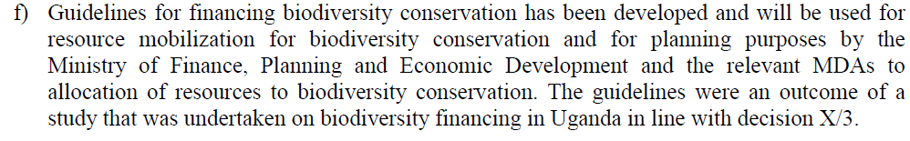
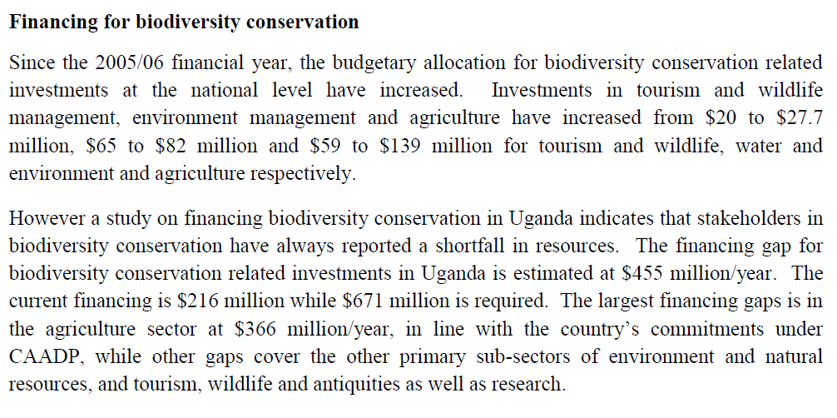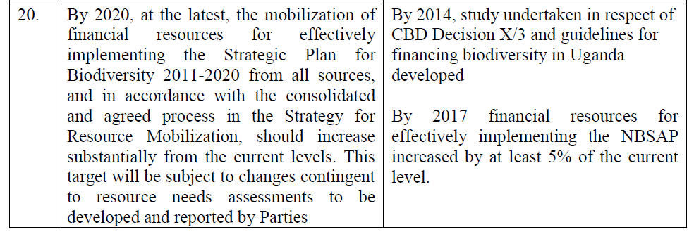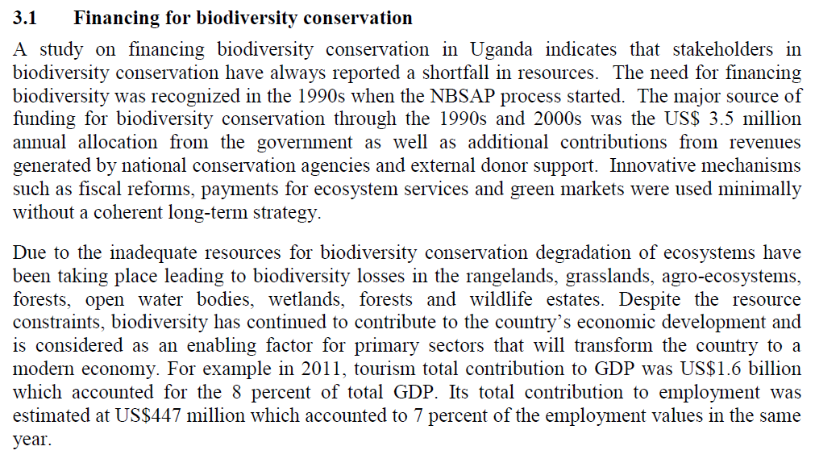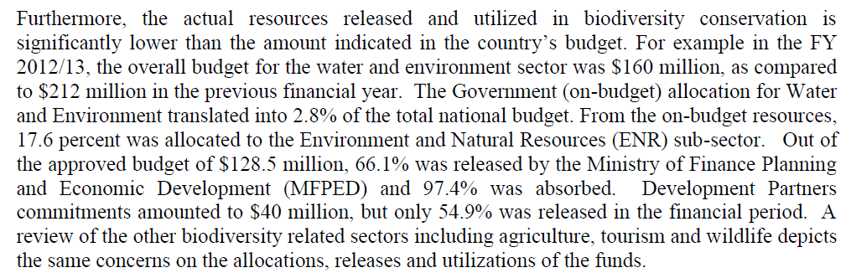
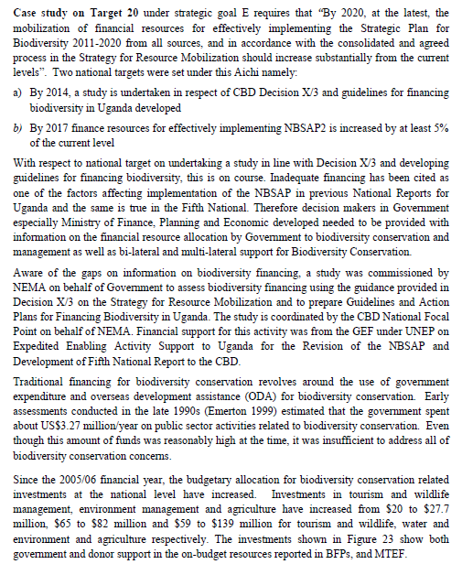

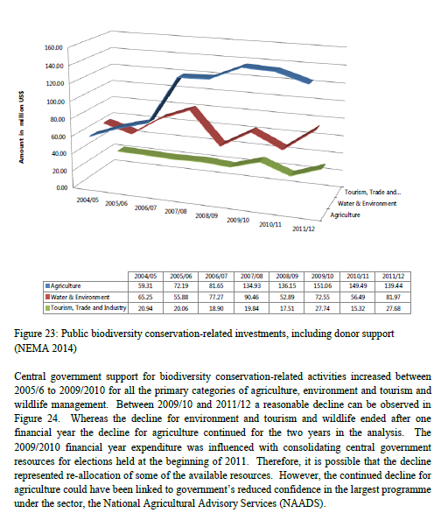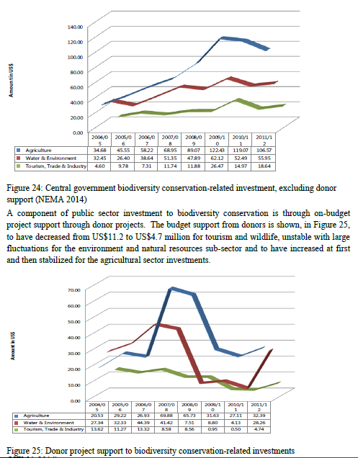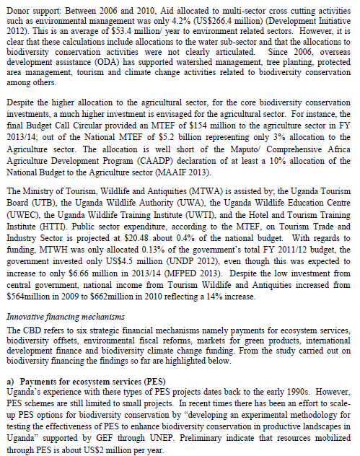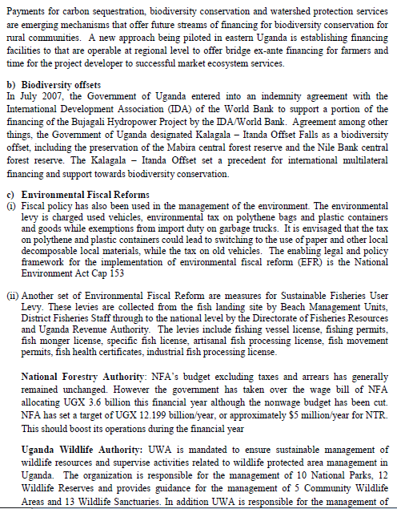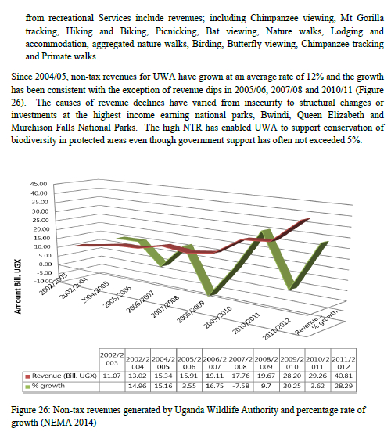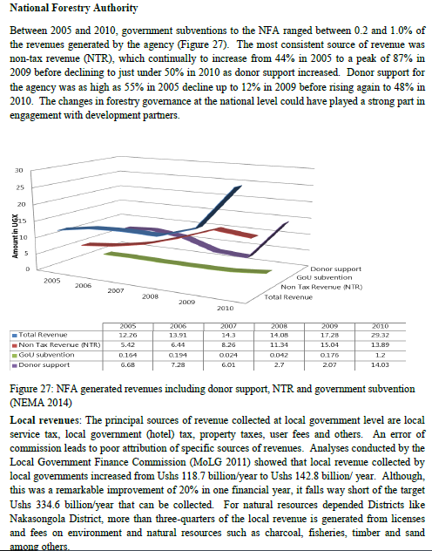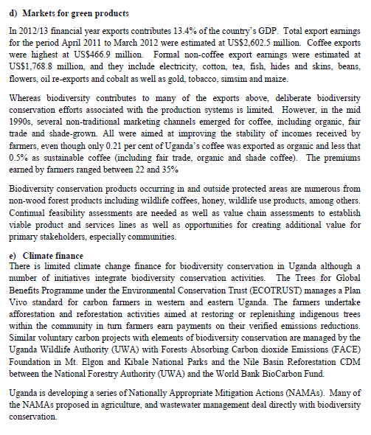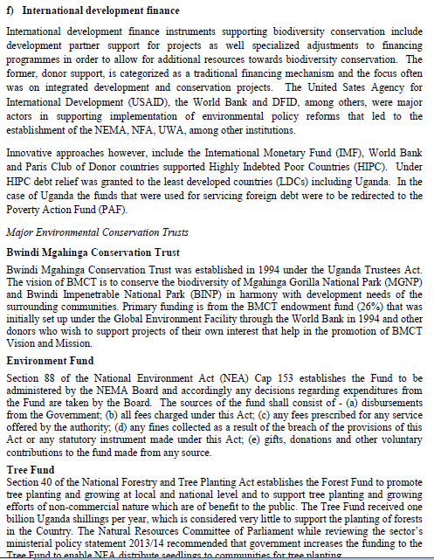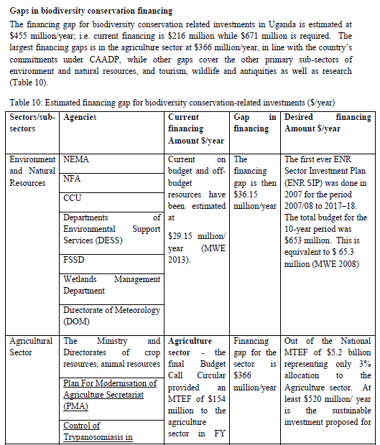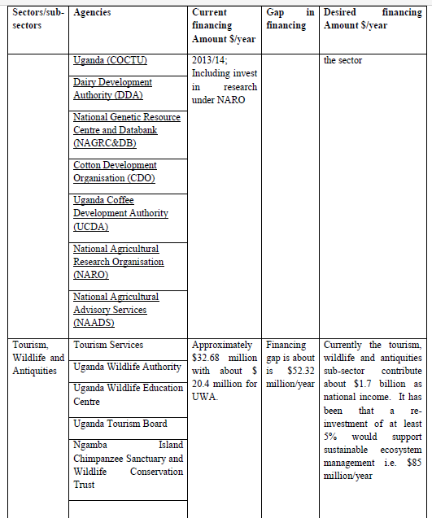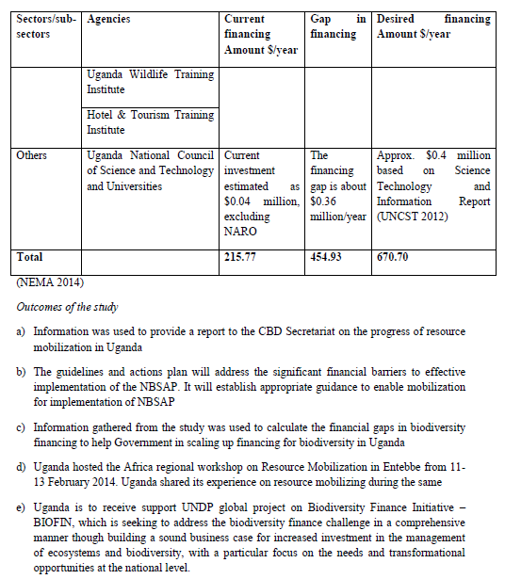

Zimbabwe

Strategy 7: Provide a sustainable and readily accessible financial base and institutional capacity to assist biodiversity projects at the local level.
• Zimbabwe received, an indicative allocation of $ 1 720 000 for biodiversity, $2 000 000 for climate change and $2 870 000 for land degradation, from the Global Environment Facility. By 2012 $55000 had been utilized in biodiversity, $33000 in climate change and $88000 in land degradation activities.
• Zimbabwe collaborated with the World Bank to develop the Hwange-Sanyati Biological Corridor Project which is currently being implemented.
• The Carbon Tax and Environment Fund are in place; however there is need for transparent mechanisms for accessing of the funds toward biodiversity conservation.

